DZIAŁANIA PROWADZONE W PRZEDSZKOLU PUBLICZNYM NR 3
IM. KUBUSIA PUCHATKA W PRUSZCZU GDAŃSKIM W RAMACH PPZ W MIESIĄCACH MAJ, CZERWIEC 2022

Archi - Przygody/ Narodowe Centrum Kultury
Kolejny raz najstarsza grupa w przedszkolu wzięła udział w zajęciach z panią architekt zwanych Archiprzygodami. "Archi - Przygody" to program zakresu edukacji architektonicznej stworzony dla dzieci w wieku przedszkolnym i wczesnoszkolnym. Stanowi propozycję przeprowadzenia zajęć o tematyce przybliżającej rozumienie pojęcia architektura, a także wprowadzającej w kulturę życia.
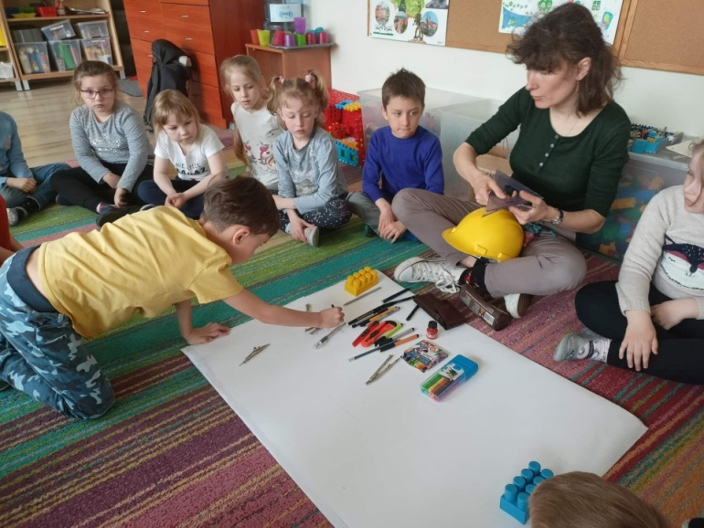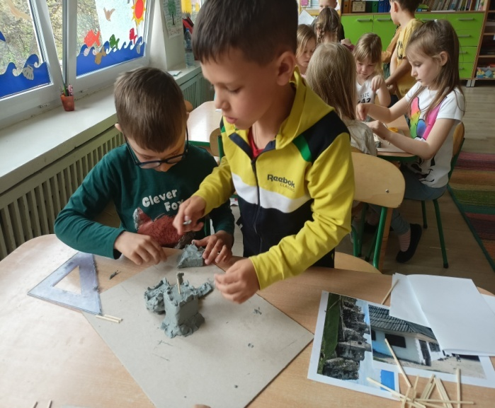

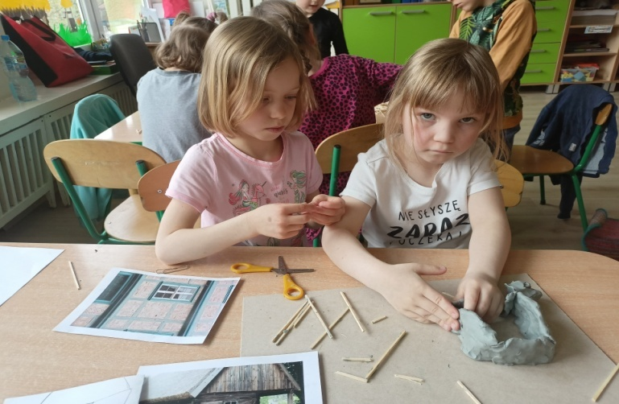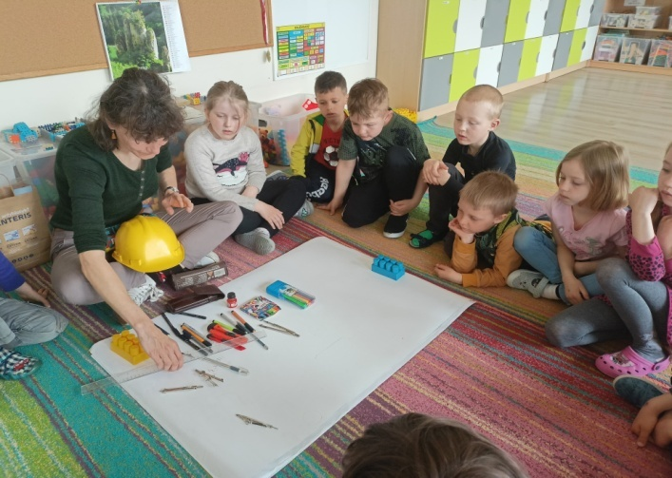

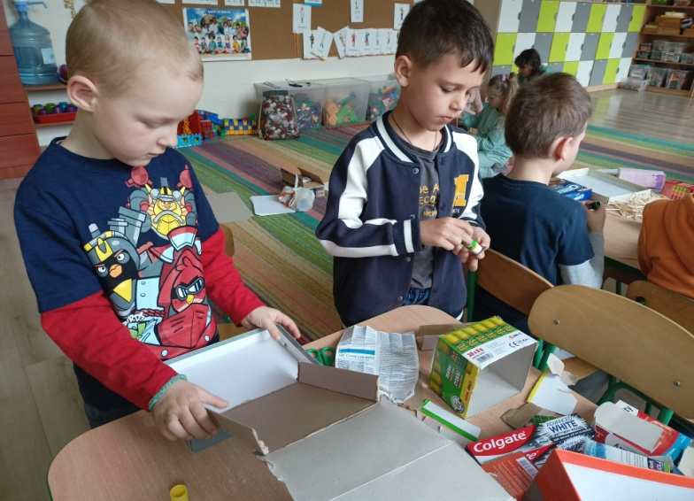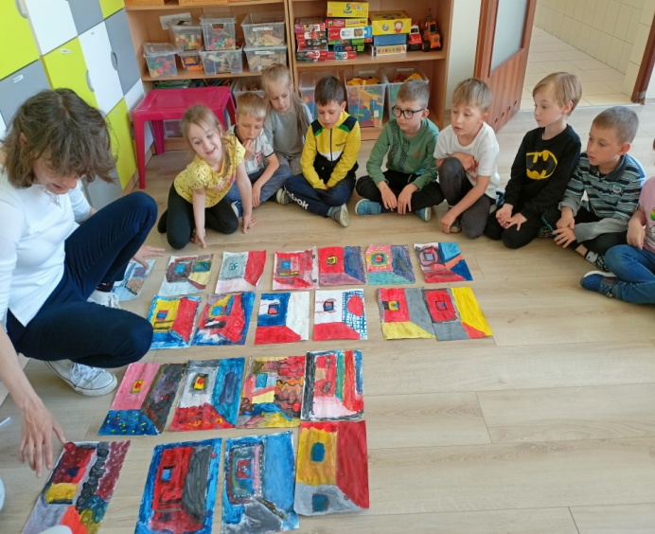

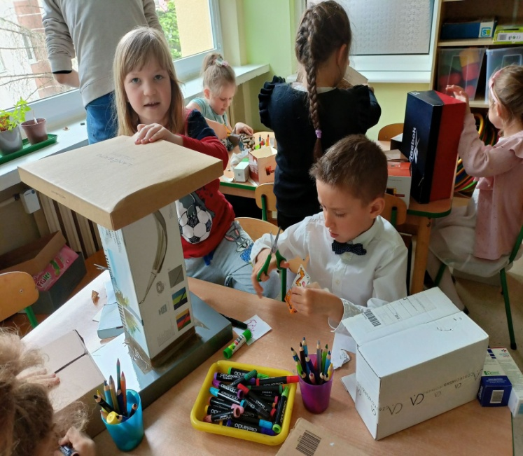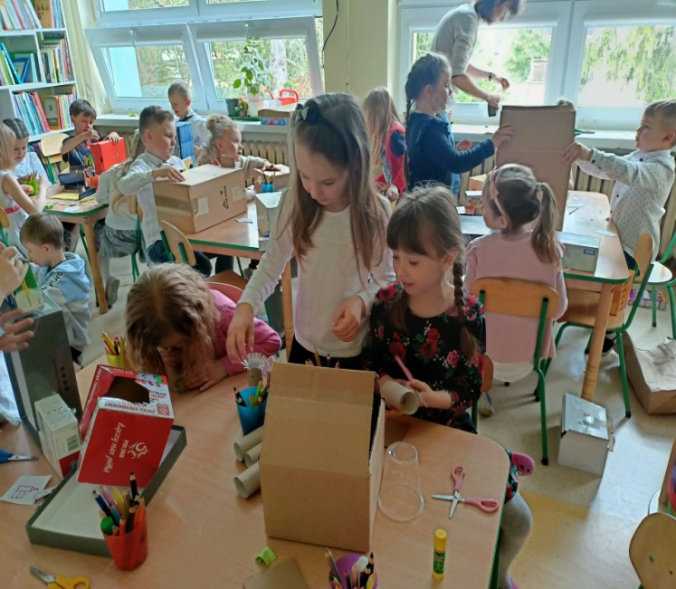

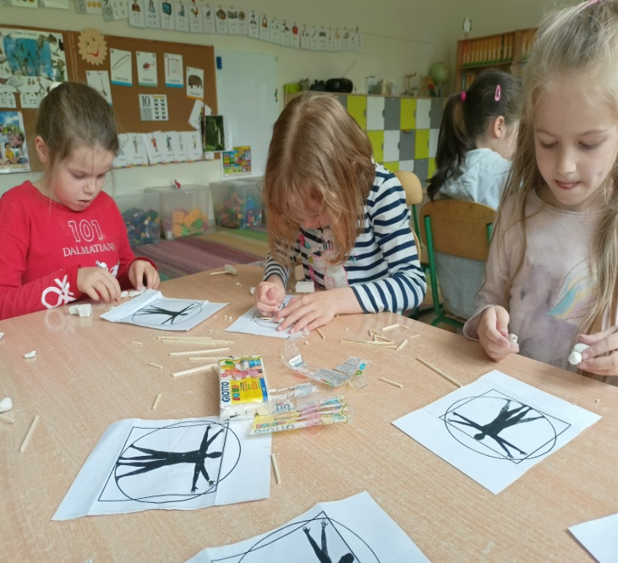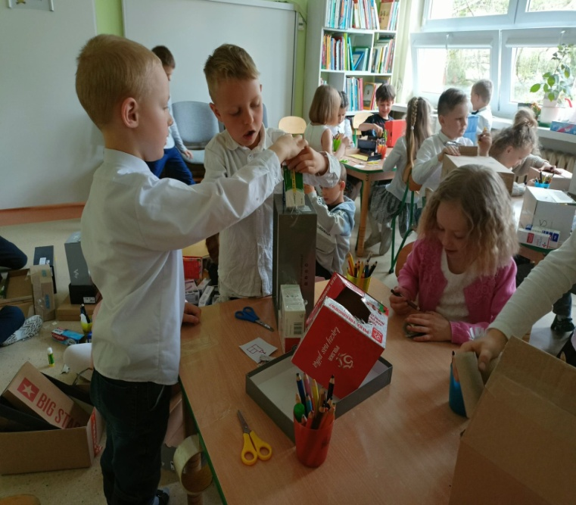

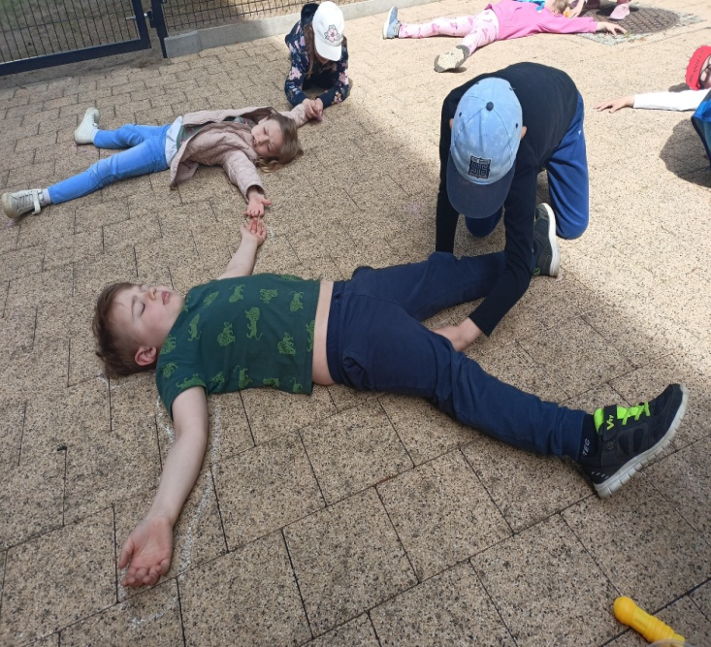
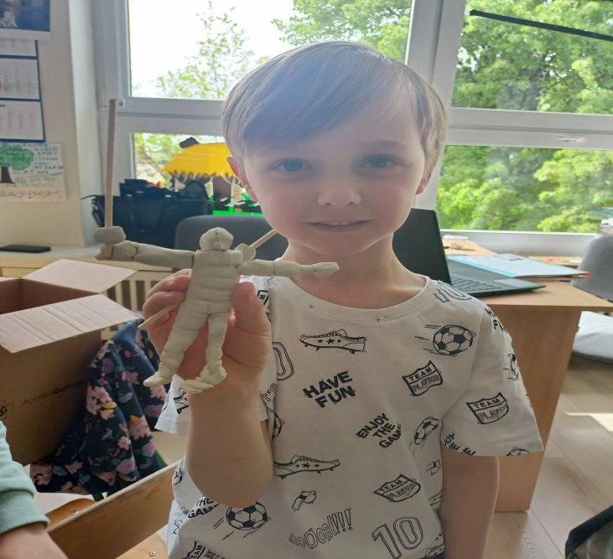

Konkurs recytatorski
Komisja wyłoniła zwycięzców konkursu recytatorskiego pt."Mój ulubiony wiersz". Wiersze były nagrane w domu w ramach współpracy z rodzicami". Oto zwycięzcy :
I miejsce : Honorata Ch. gr. II "Kubusie"- zaprezentowała wiersz pt. "Na straganie"
II miejsce: Emilia S. gr. III "Króliczki"
III miejsce: Nina K. gr. IV "Sowy"
Komisja przyznała wyróżnienie dla Gabrieli B.
Wszystkim uczestnikom dziękujemy za udział i gratulujemy.

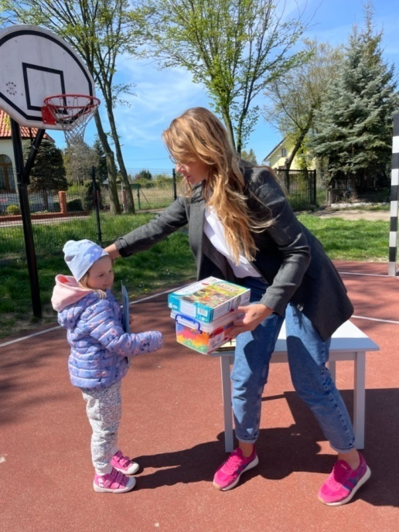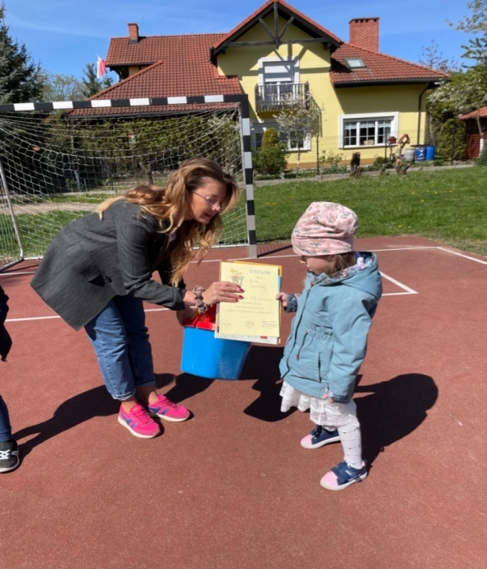
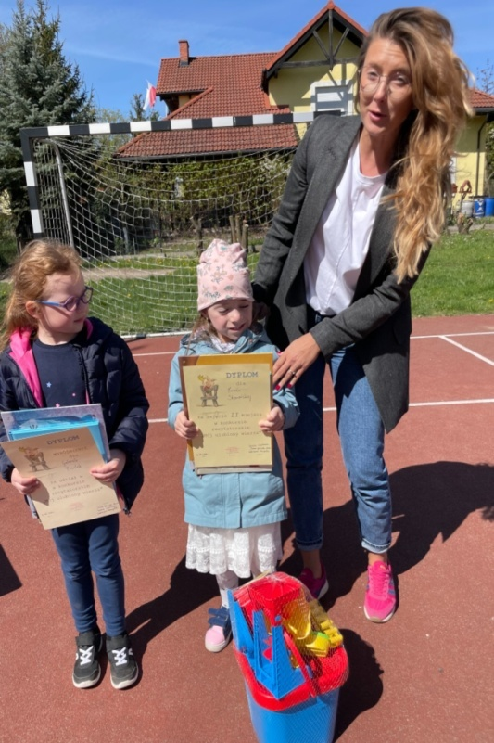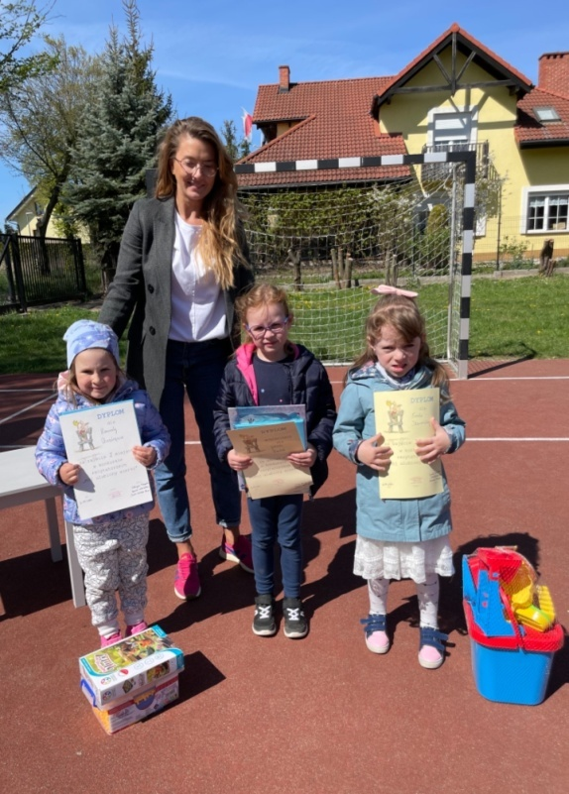

Rowerowy Maj
Rowerowy maj to największa kampania w Polsce promująca przemieszczanie się na rowerze, hulajnodze, rolkach czy deskorolce wśród uczniów szkół podstawowych i przedszkolaków. Nasze przedszkole również chętnie propaguje zdrowy styl życia, którego nawyki pozostaną na dłużej, dlatego wszystkie dzieci podczas pobytu w ogrodzie ruszają w hulajnogowo-rowerową przygodę. Cieszymy się , że mamy ścieżkę rowerową , na której dzieci uczą się przepisów drogowych. Oczywiście nie zapominamy o bezpieczeństwie i nosimy kaski.

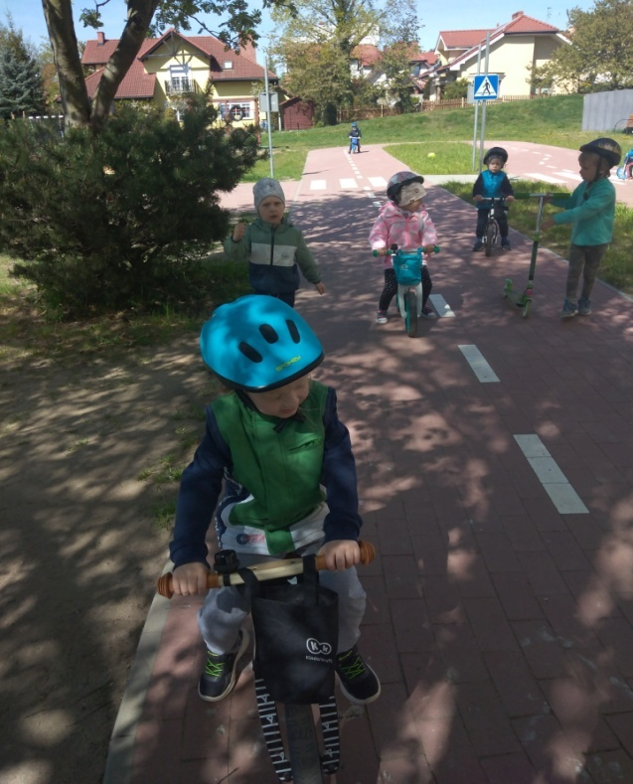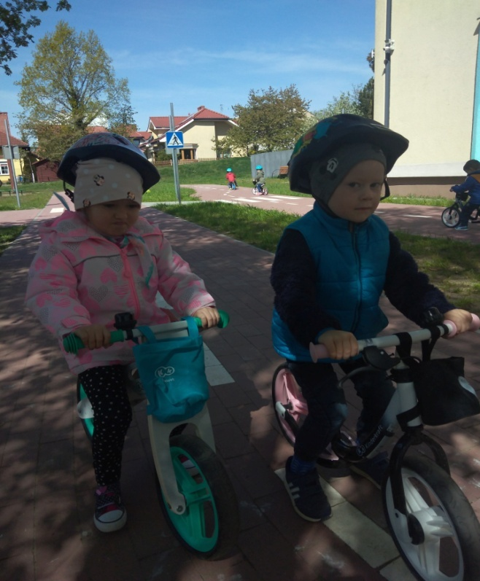

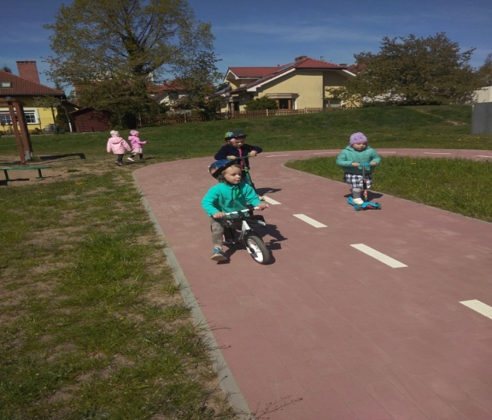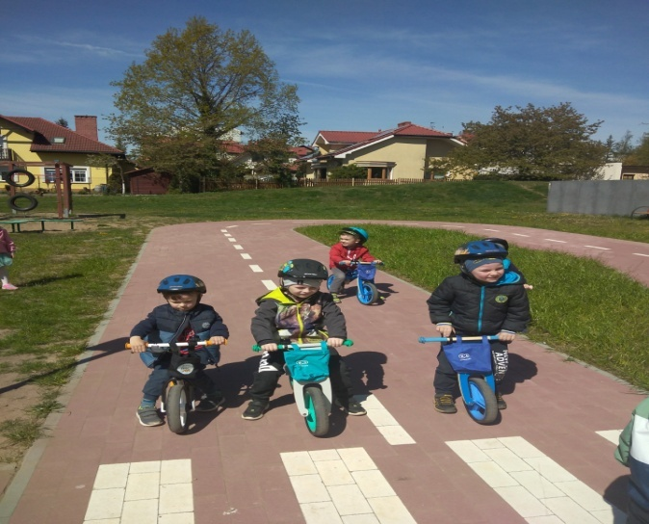

Olimpiada szachowa
20 maja po emocjonujących rozgrywkach szachowych wyłonieni zostali zwycięzcy:
1 miejsce - Hubert S.
2 miejsce- Wincent Ś.
3 miejsce - Oliwier Z.
Gratulujemy!
Pamiętajmy jednak, że każde dziecko wygrało. Dlaczego? Dlatego, że wzięło udział w turnieju, że pokonało własny stres i własne słabości , że miało więcej odwagi niż strachu przed przegraną , że zna zasady szachowe i potrafiło je wykorzystać.
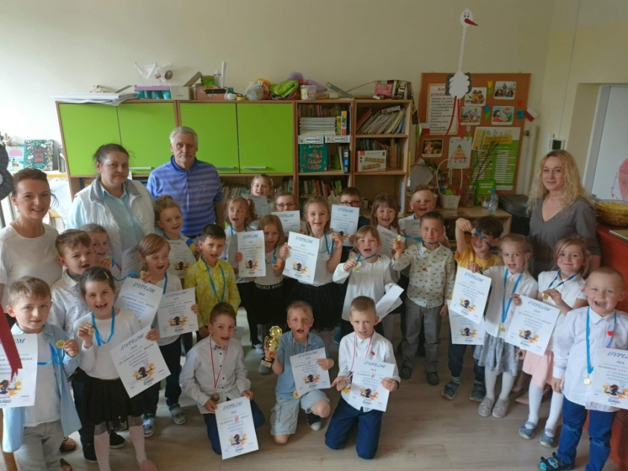

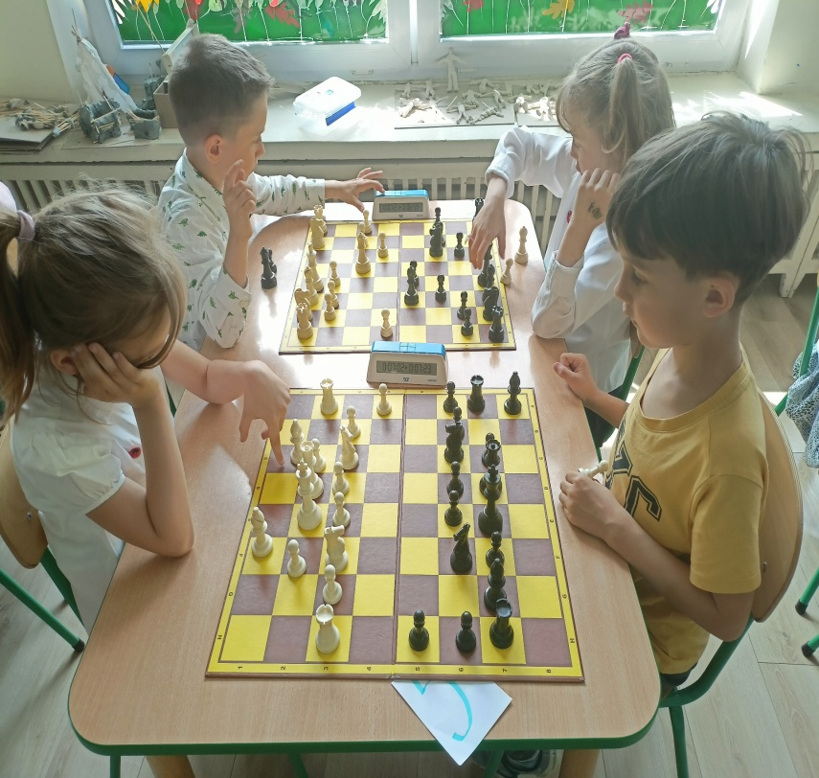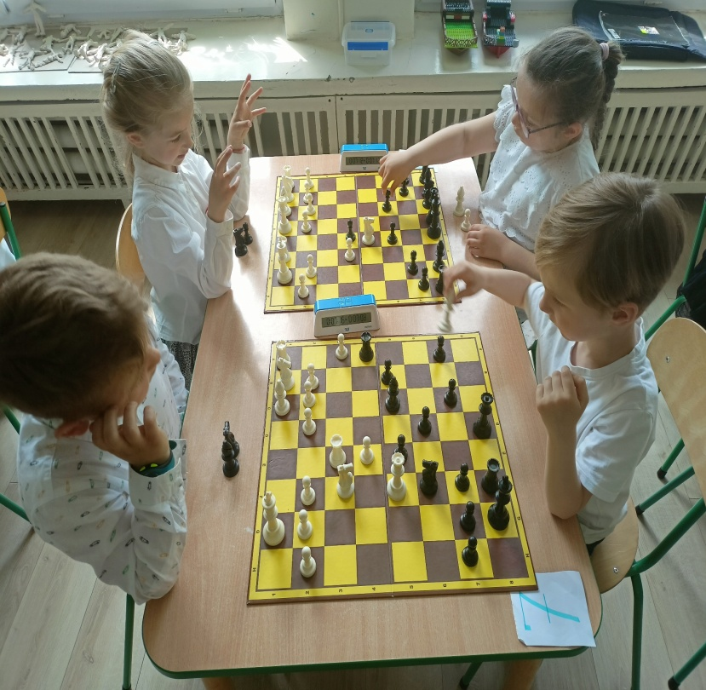

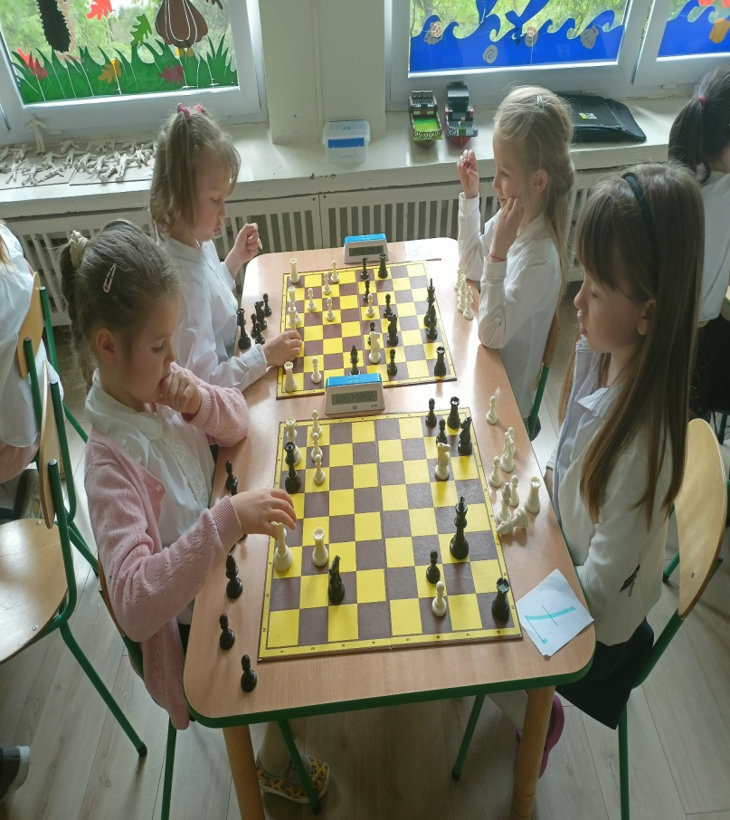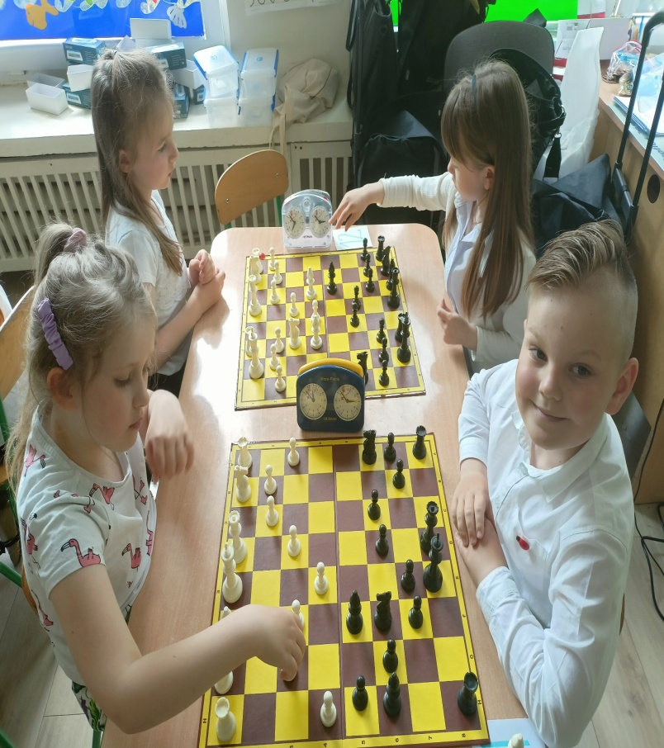

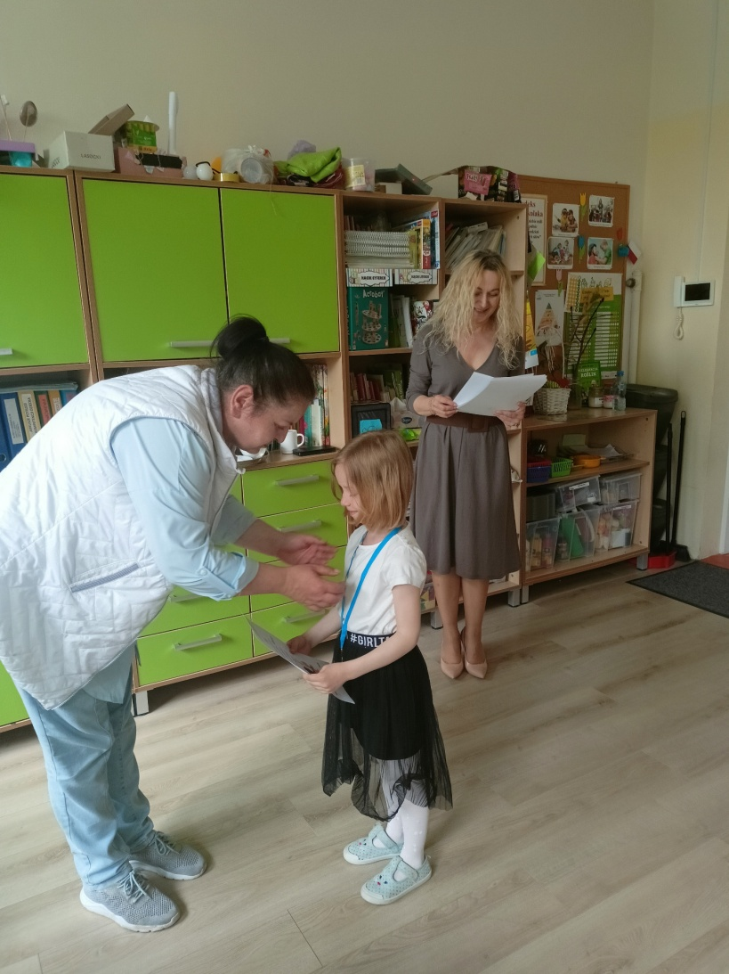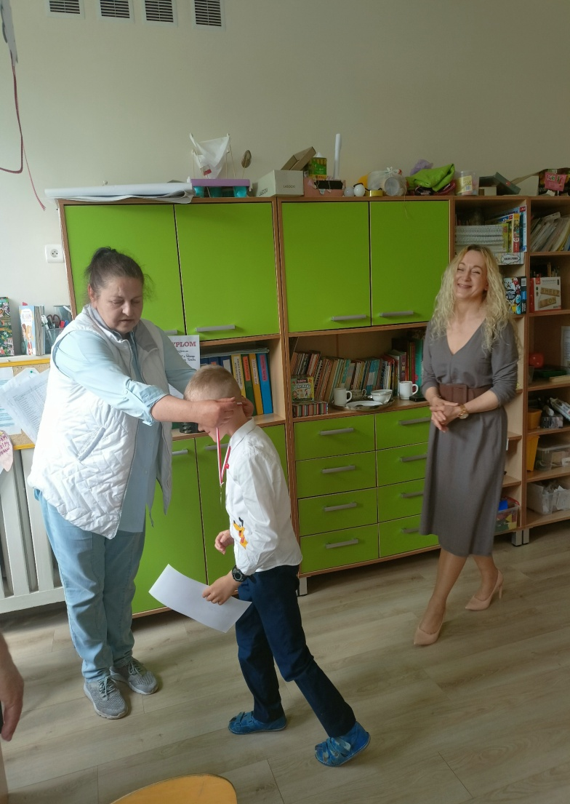

Dzień Mamy i Taty w naszym przedszkolu
"Kto przytula mnie co rano,
kto z mej twarzy zetrze łzę
kto wysłucha mych problemów
zawsze powie kocham cię?
To mama tak o mnie troszczy się.
Kto prowadzi mnie przez życie
kto tłumaczy życia sens
kto potrafi mnie rozśmieszyć,
nawet kiedy smucę się?
To tata, tak o mnie troszczy się.

Aby podziękować Rodzicom za trud wychowania, za miłość i troskę wszystkie dzieci w naszym przedszkolu przygotowały występ,na którym zaśpiewały piosenki, recytowały wiersze i zatańczyły. Nie zabrakło też teatrzyku, który przygotowała dla swoich Rodziców grupa III. Dzieci wystawiły "Czerwonego Kapturka"
Dzieci wręczyły swoim kochanym Rodzicom samodzielnie wykonane upominki.
Uwieńczeniem wspaniałych uroczystości był poczęstunek.
To były bardzo wzruszające chwile.

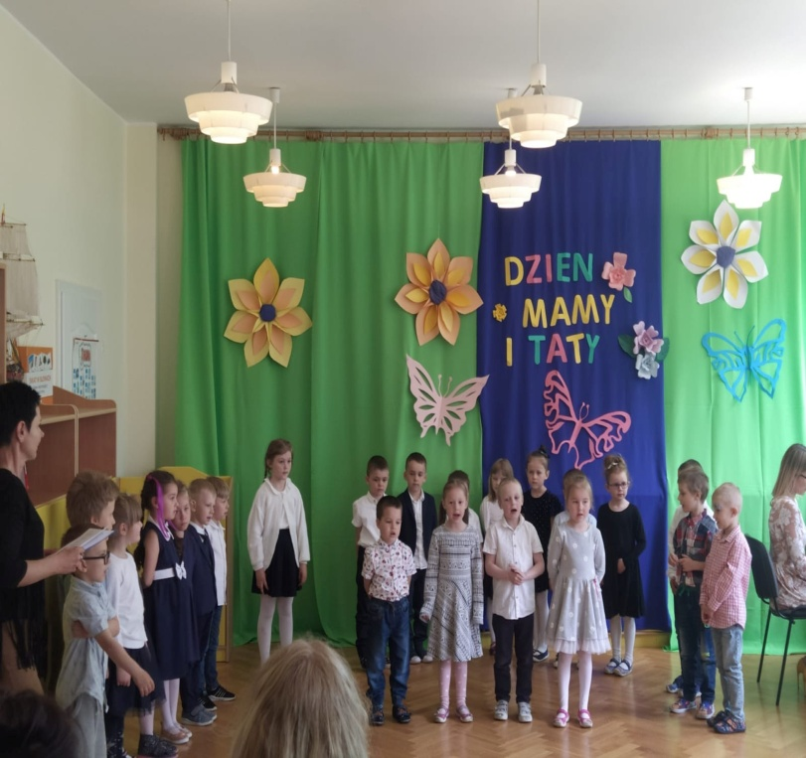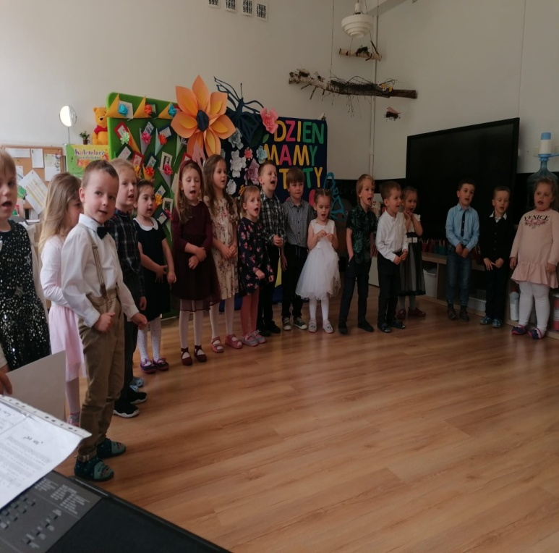

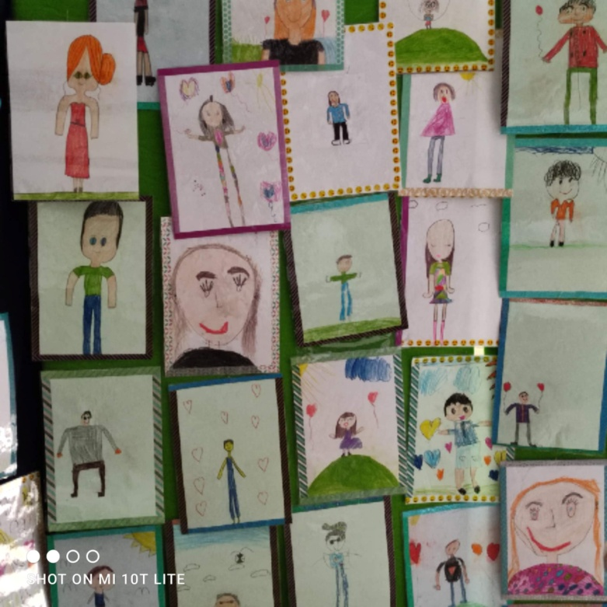

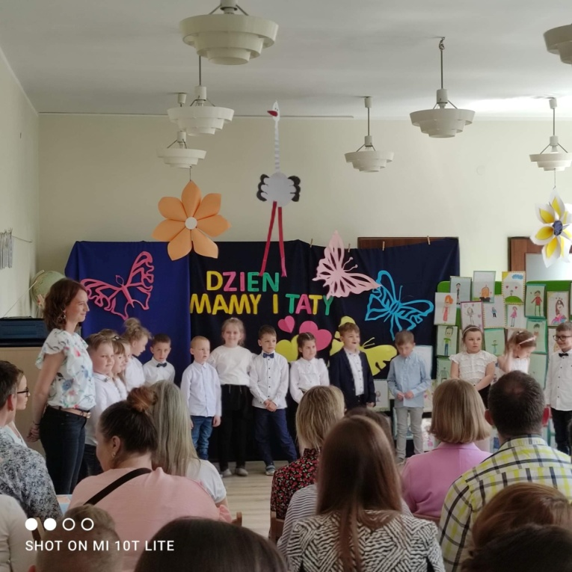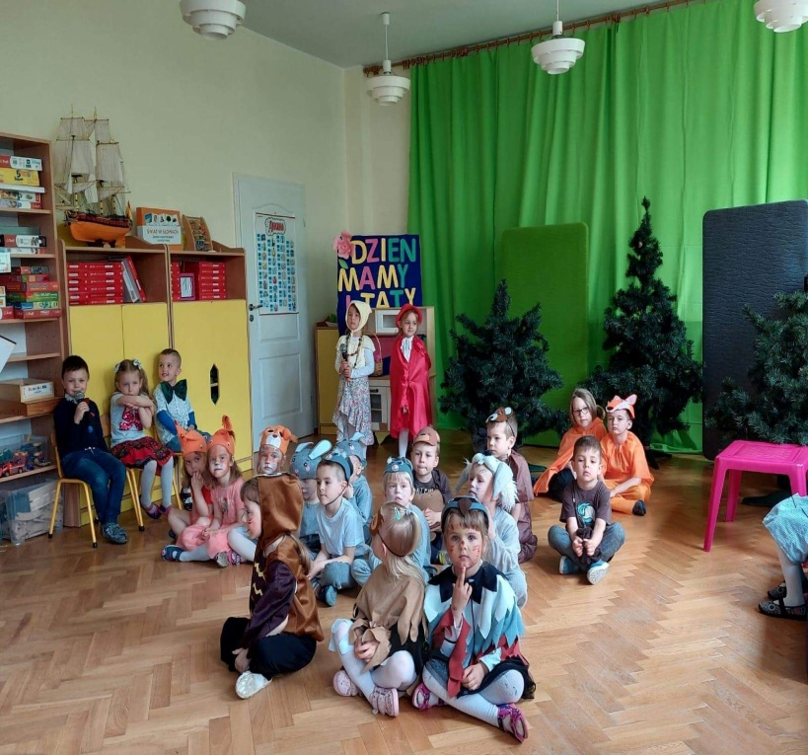

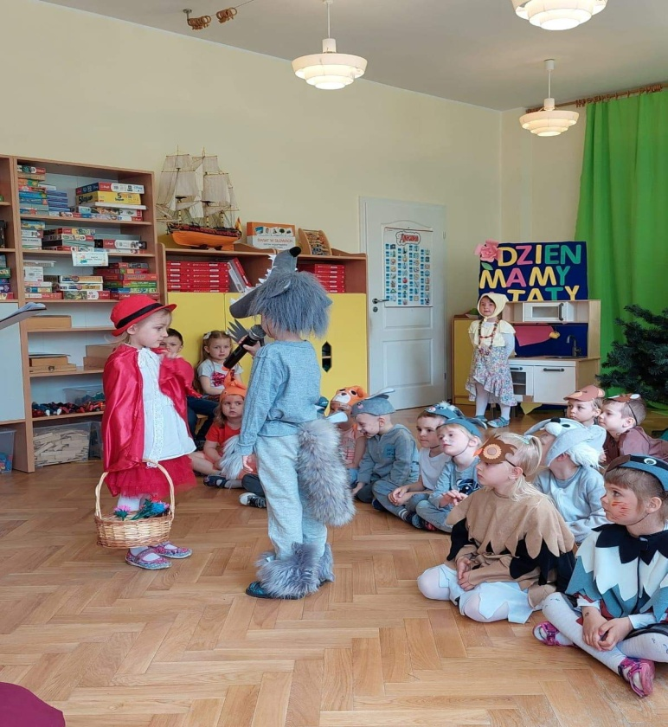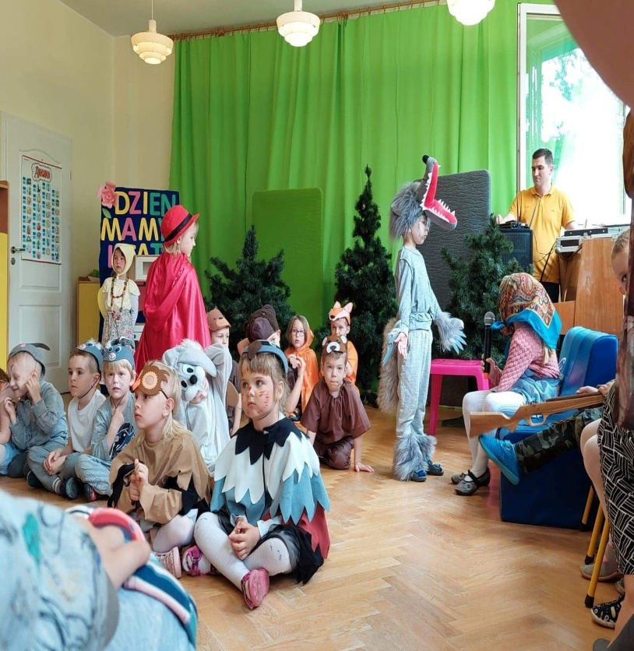

DZIEŃ DZIECKA ,FONTANNA CZEKOLADOWA I TEATR RODZICA
1 czerwca to bardzo ważny dzień w naszym przedszkolu. Już od rana wszystkie dzieci były bardzo podekscytowane, ponieważ droga do przedszkola ozdobiona kolorowymi balonami wyglądała o wiele inaczej niż zazwyczaj. Szybko wyszliśmy do ogrodu przedszkolnego, a tam czekała wspaniała , słodka niespodzianka - fontanna czekoladowa i owoce. Gładziliśmy swoje brzuszki jak Kubuś Puchatek. Dzieci, które "podjadły co nieco" mogły poskakać na nowej trampolinie. A po obiedzie ? Niespodzianka: Teatr Rodziców, przedstawił spektakl pt. "Rzepka" J. Tuwima.
To był dzień pełen niespodzianek. Życzymy wszystkim Dzieciom, małym i dużym wspaniałych dni pełnych radości, słońca i zdrowia. Wszystkiego dobrego. Gratulujemy odwagi Rodzicom, którzy zabawili się w aktorów i bardzo im dziękujemy.

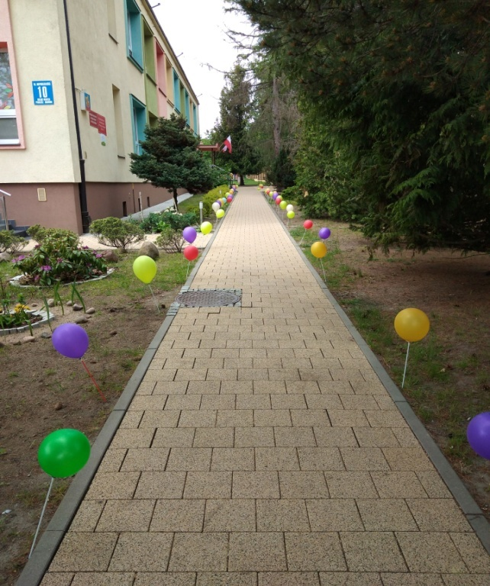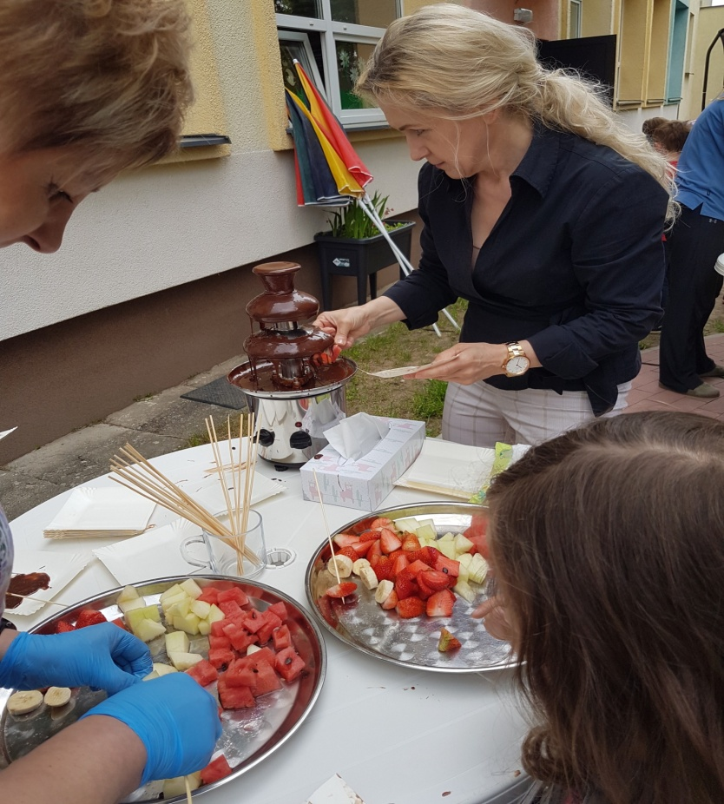

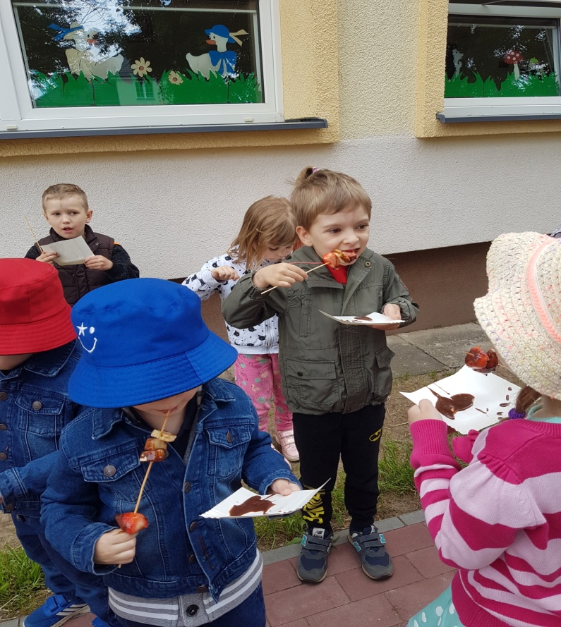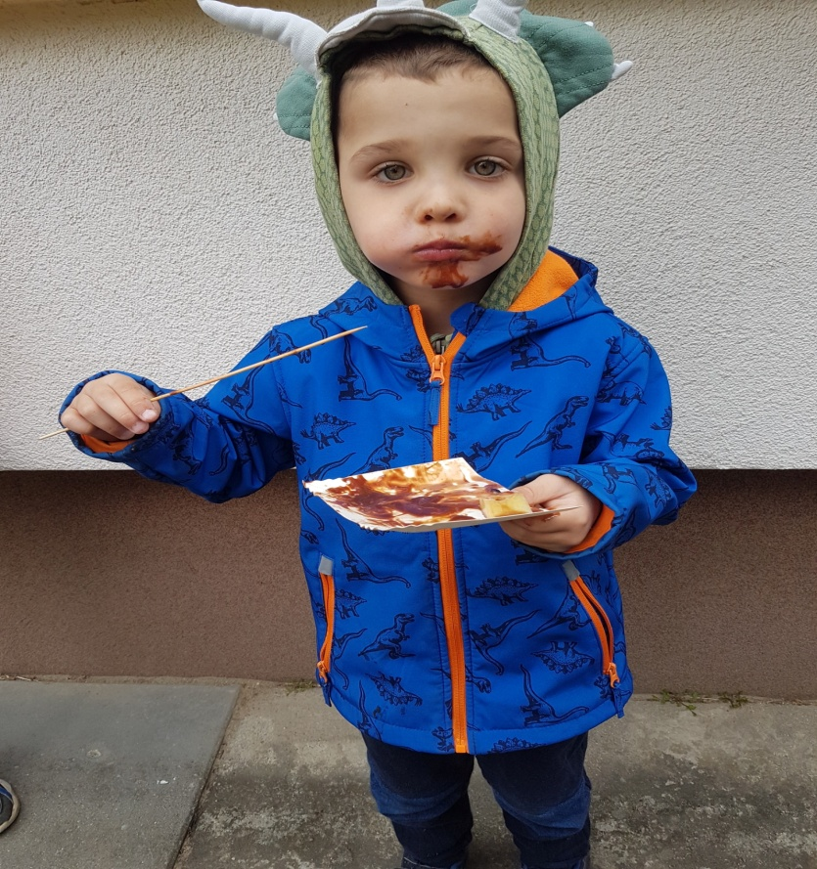

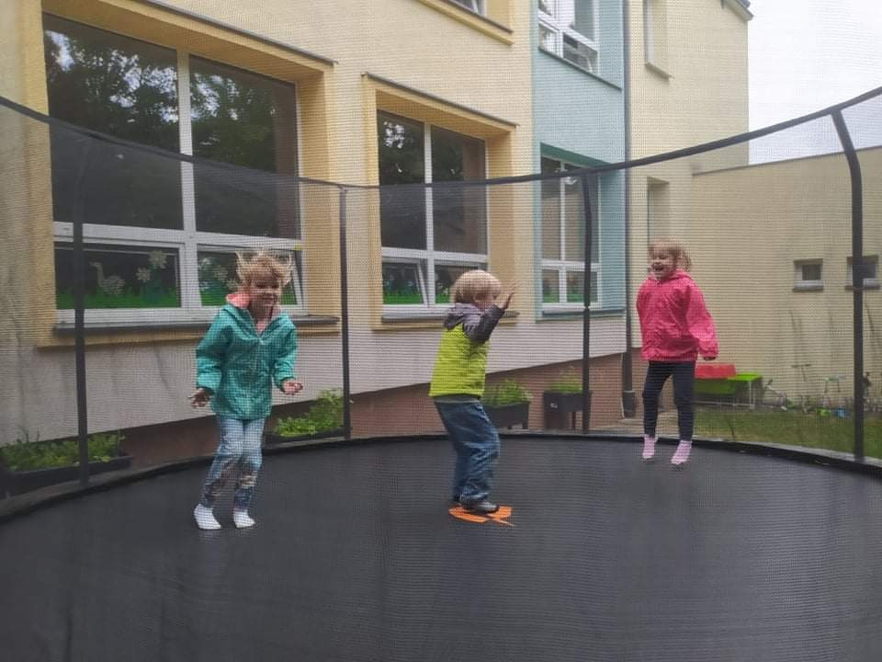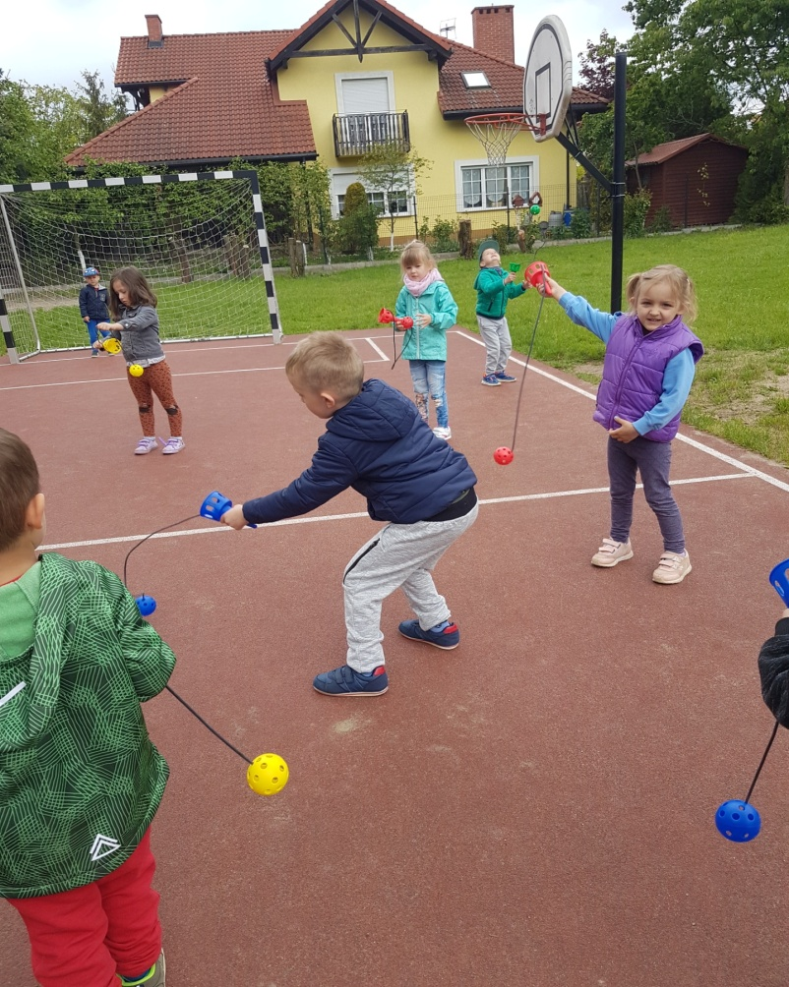

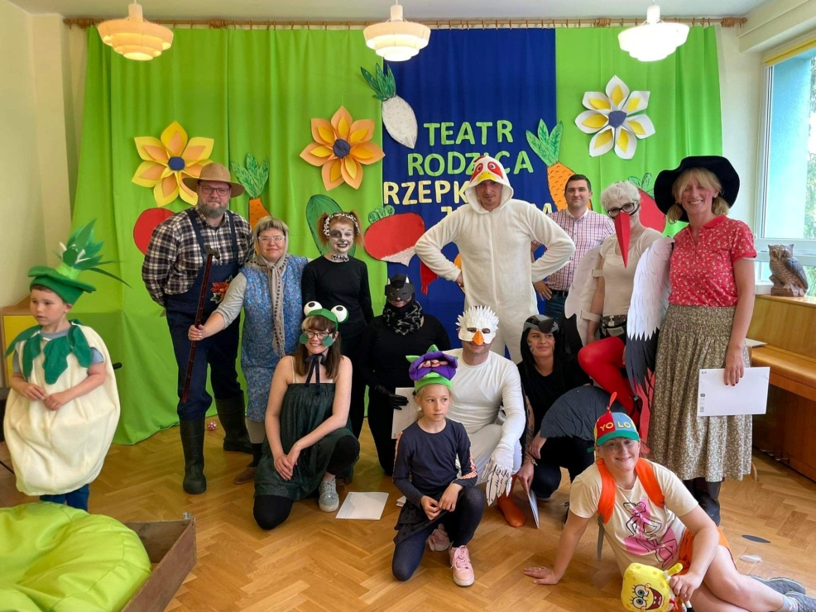

Dzień Uśmiechu i Sportu
Witaj Franiu, Stasiu, Olu.
I witajcie przedszkolaki
Dzisiaj program mamy taki:
Biegi, skoki, jazdy, rzuty
Strój sportowy, szybkie buty
Zanim sportu dzień zaczniemy
Przypomnieć zasady chcemy
Przedszkolaki obiecują
Że zasady zachowują
Grać będziemy przepisowo
Bawić zgodnie tu ze sobą
Czy wygramy, czy przegramy
Sportowca postawę mamy
Dziś nieważne wielkie brawa
Naszym celem jest zabawa!
Taki hymn odśpiewały przedszkolaki 3 czerwca , w dniu uśmiechu i sportu w naszym przedszkolu. Dzieci złożyły ślubowanie , że z godnością zniosą przegraną (jeśli się taka zdarzy). I przystąpiły do rozgrywek sportowych, które były zróżnicowane wiekowo. Było kilka konkurencji - tunel , tor przeszkód, ścieżka sensoryczna, przejście po linie, bieg slalomem z piłką, przejście przez szarfę, skoki w workach.
Przedszkolaki dzielnie uczestniczyły w konkurencjach.
Nie zabrakło odznak dla sportowców i słodkiego poczęstunku dla wszystkich. To był bardzo emocjonujący dzień.

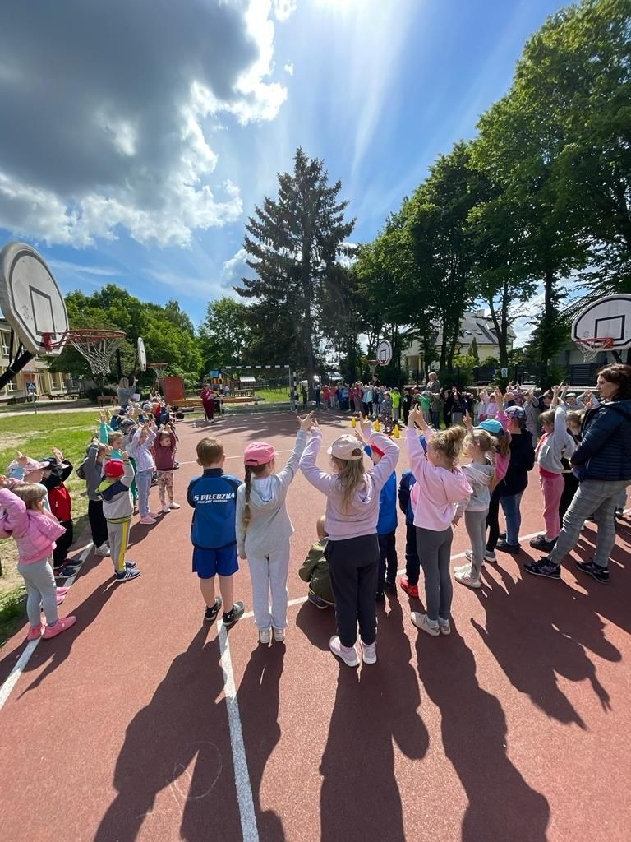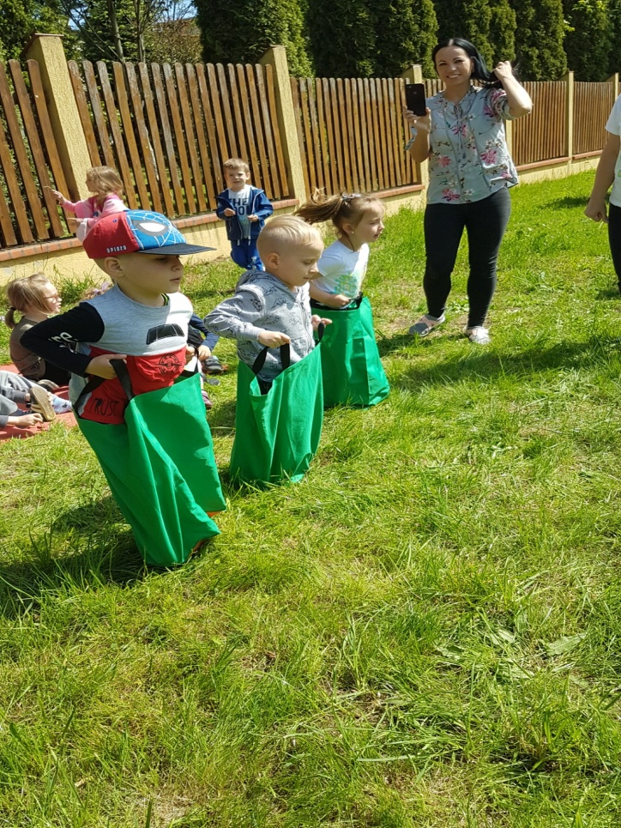

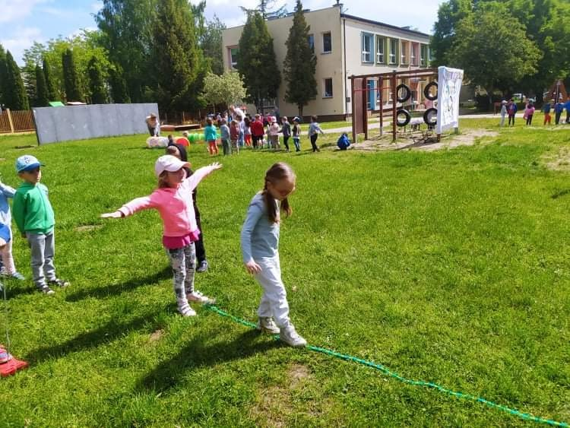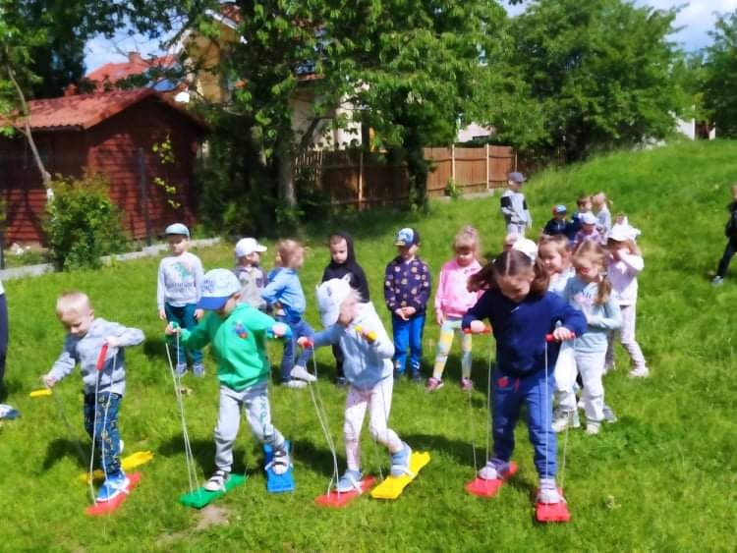

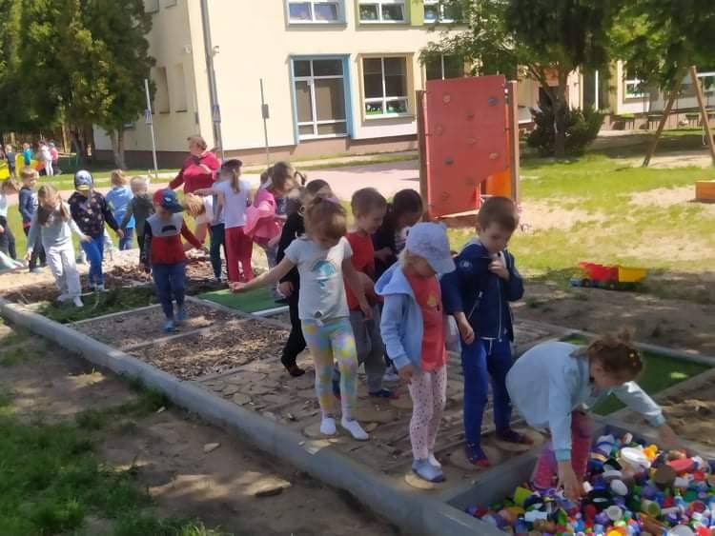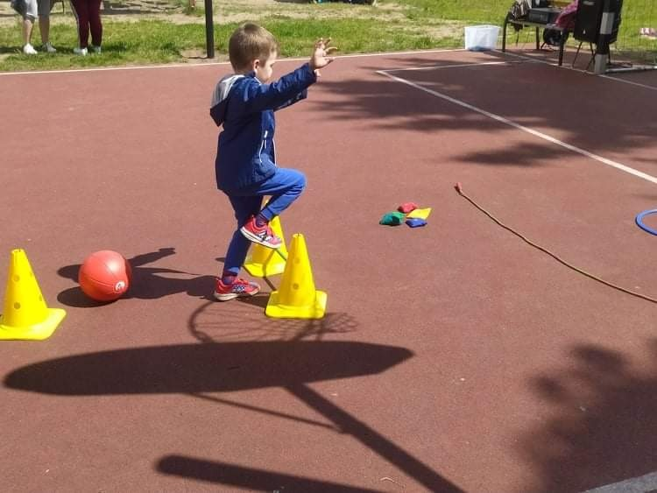

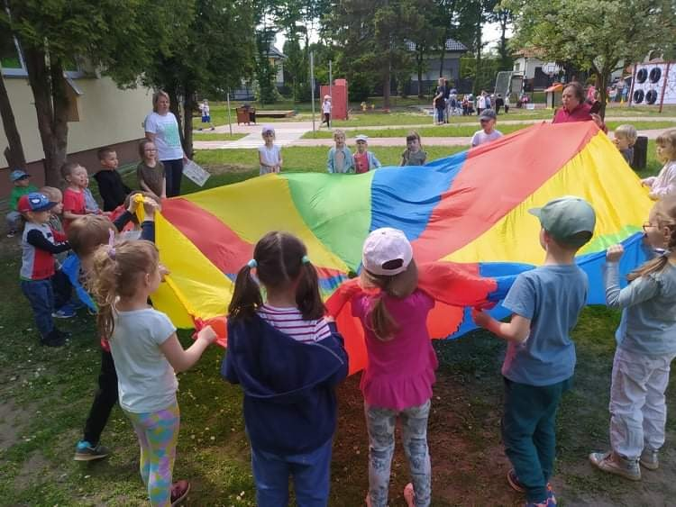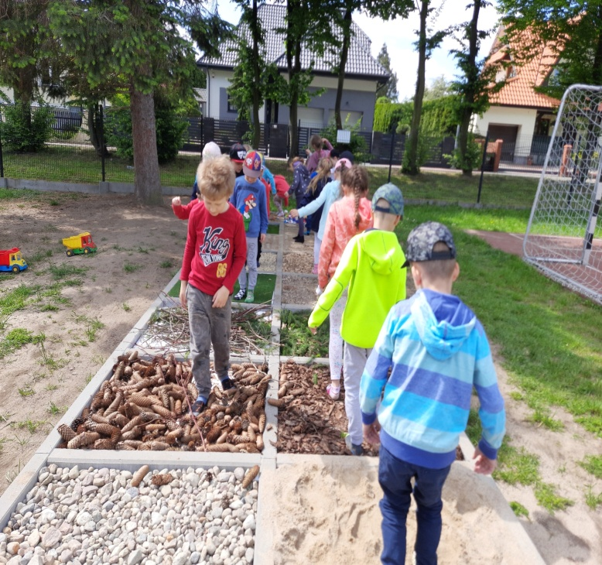

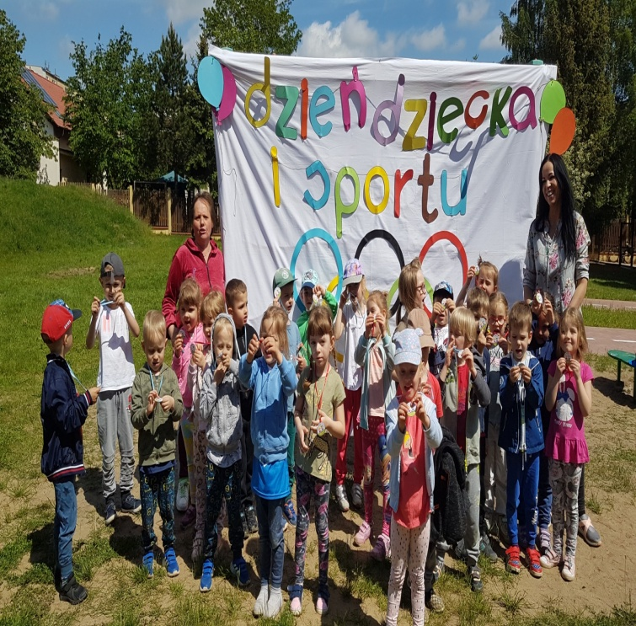
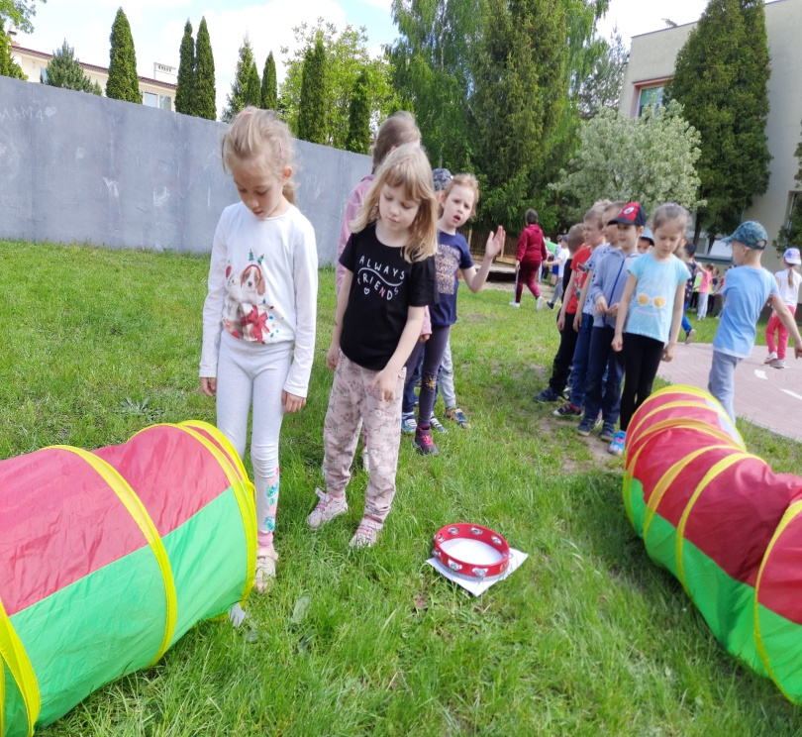
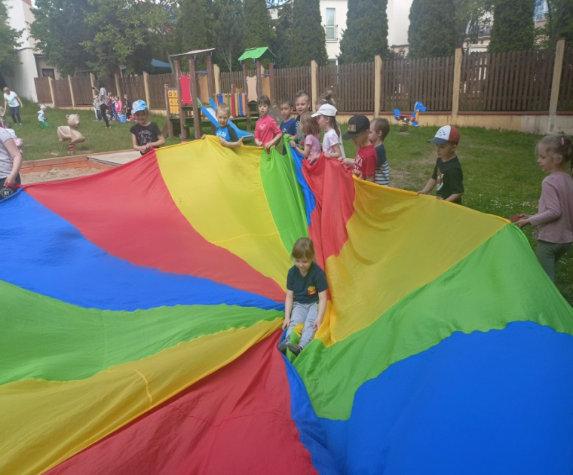

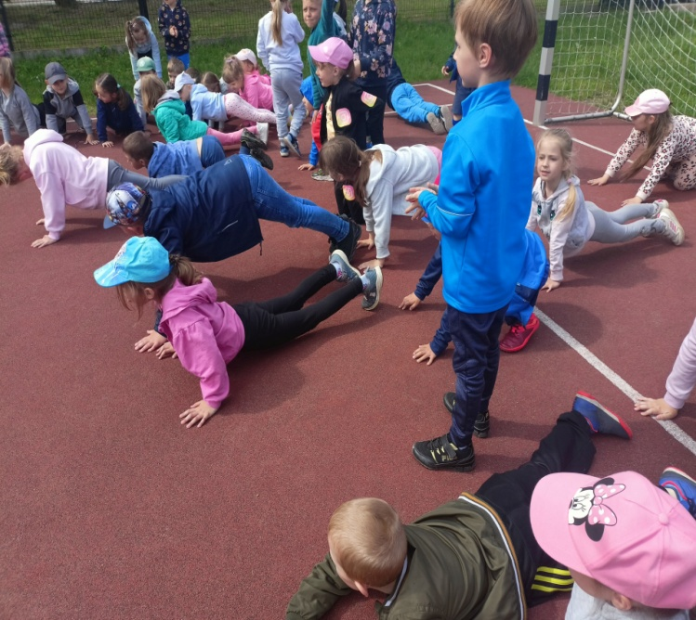

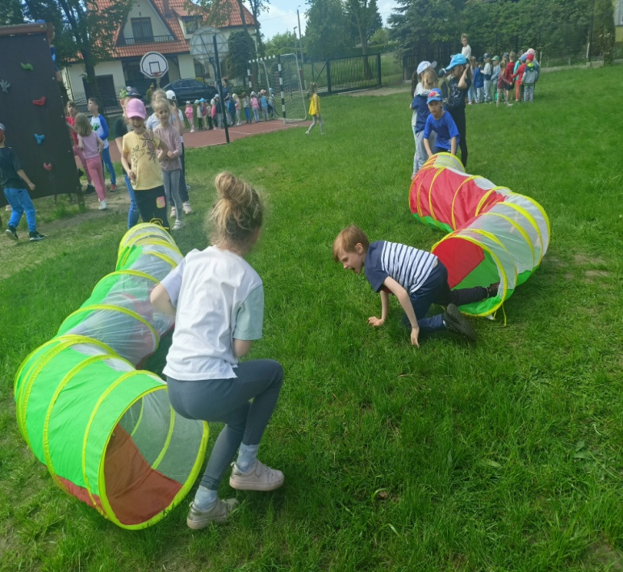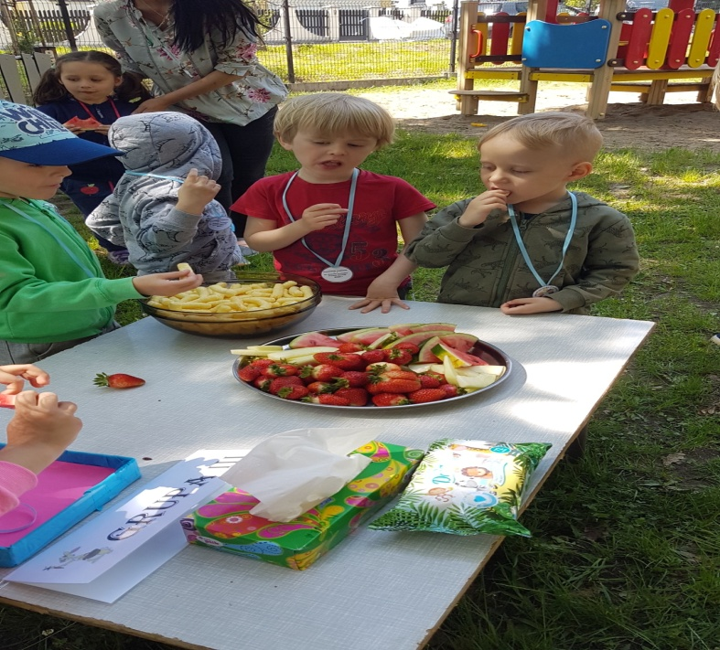

Warsztaty teatralne w Powiatowej i Miejskiej Bibliotece Publicznej w Pruszczu Gdańskim

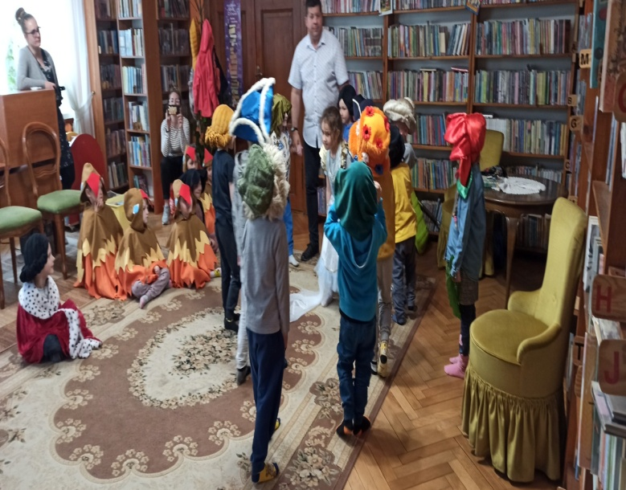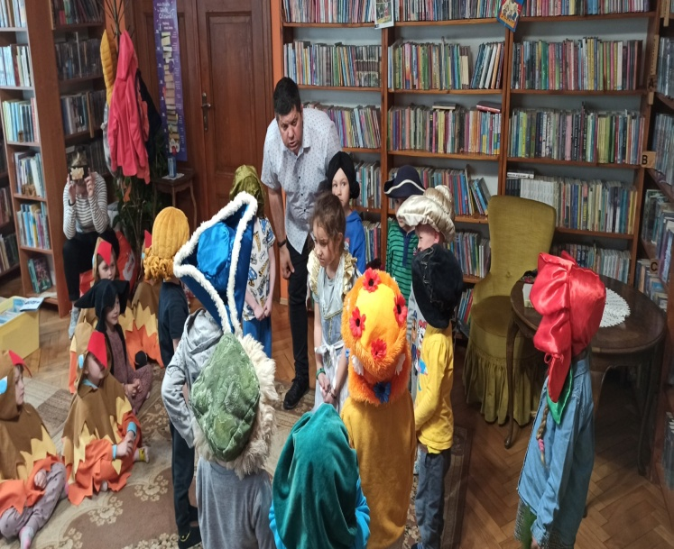

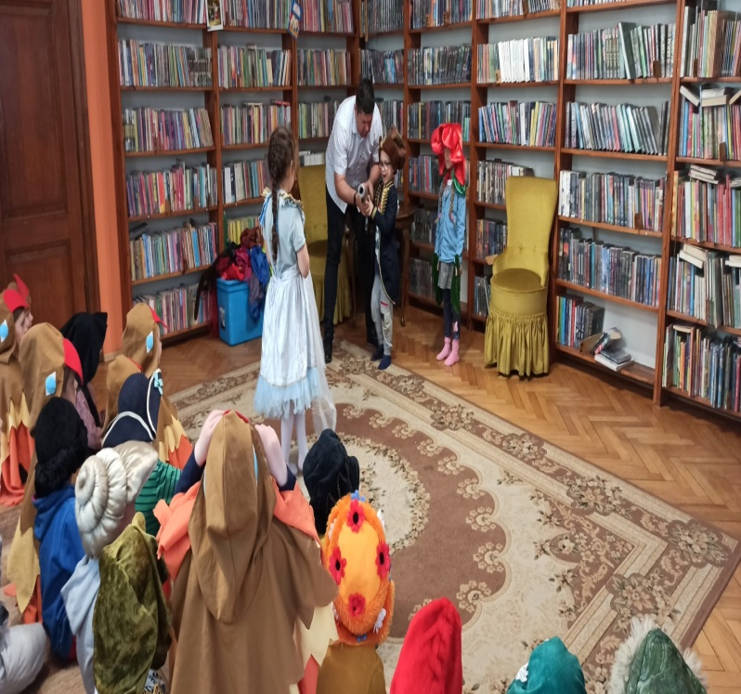
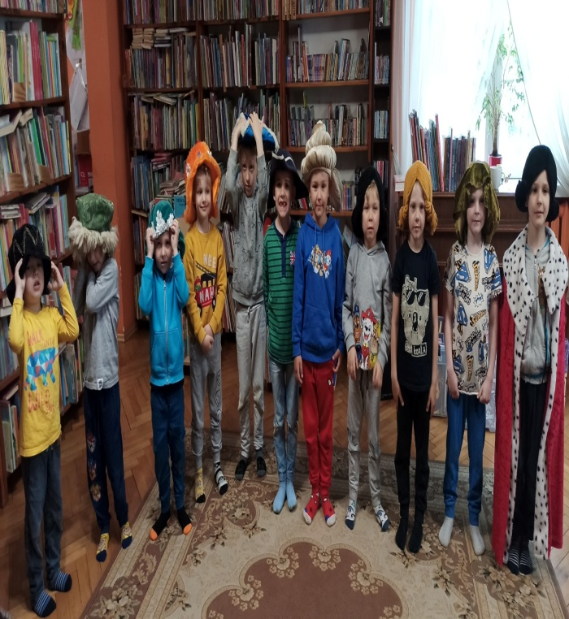

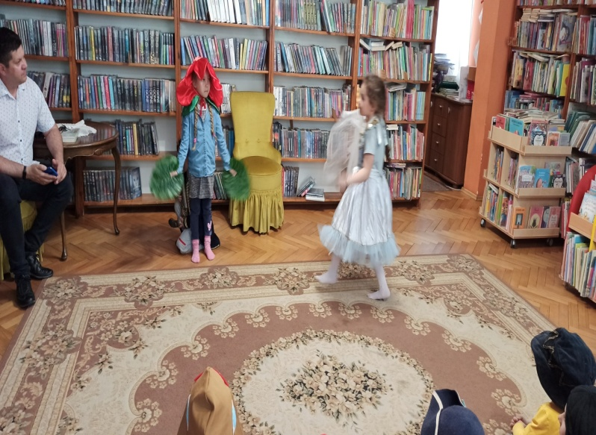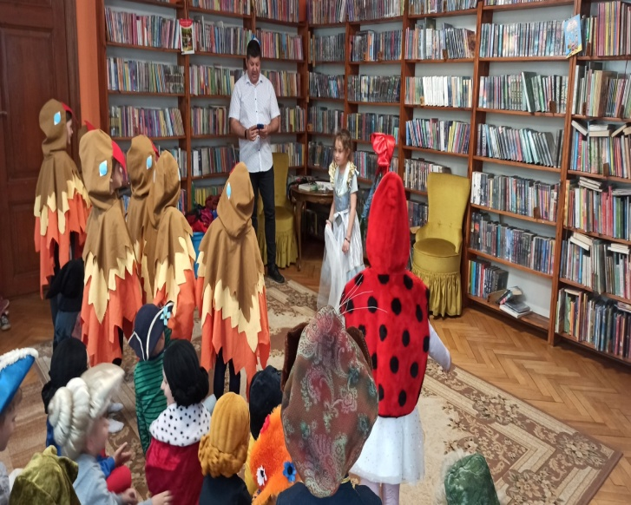

Wycieczka do Kaszubskiego Parku Miniatur i Gigantów
Na wycieczkę do Stryszej Budy, do Parku Miniatur i Gigantów pojechaliśmy 8 czerwca. Już na początku czekała na nas niezła atrakcja - przejazd "ciuchcią". Dzieci mogły posiedzieć w karocy Kopciuszka, zobaczyć Calineczkę w kwiatku i krasnoludki w lesie. Spotkaliśmy olbrzymie owady i naturalnej wielkości dzikie zwierzęta. Nie lada wrażenie zrobiły na dzieciach buty Guliwera, kubek, wielkie krzesło i stół. Nie zabrakło poczęstunku na świeżym powietrzu i nawet pogoda nam dopisała. To był wspaniały, pełen wrażeń dzieci dla naszych dzieci.

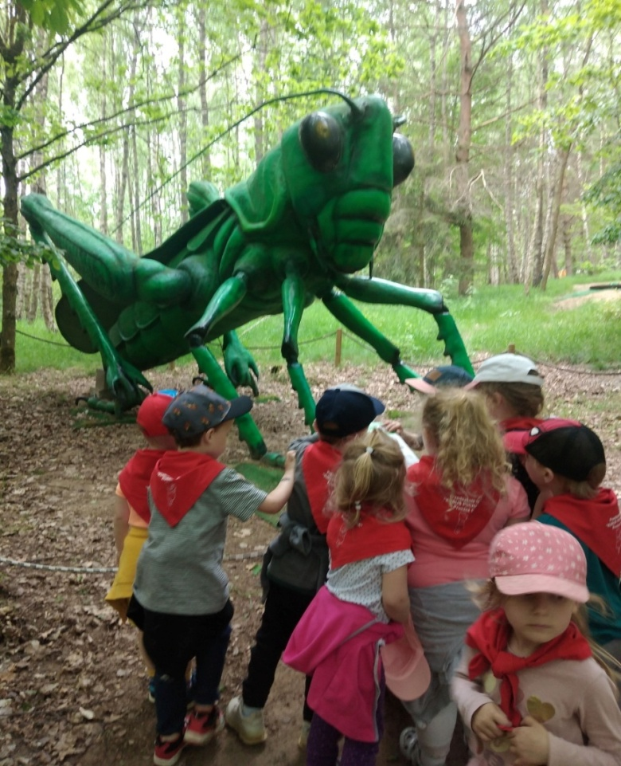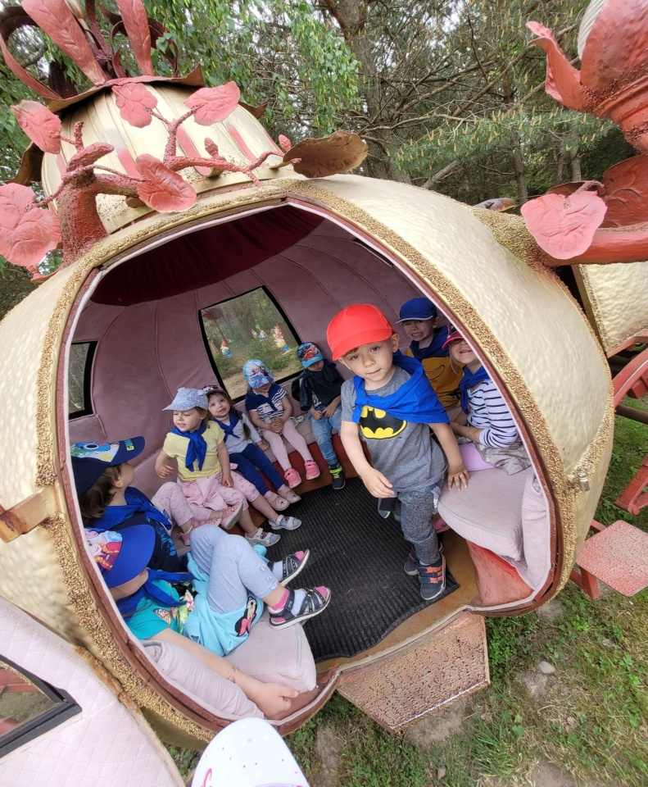
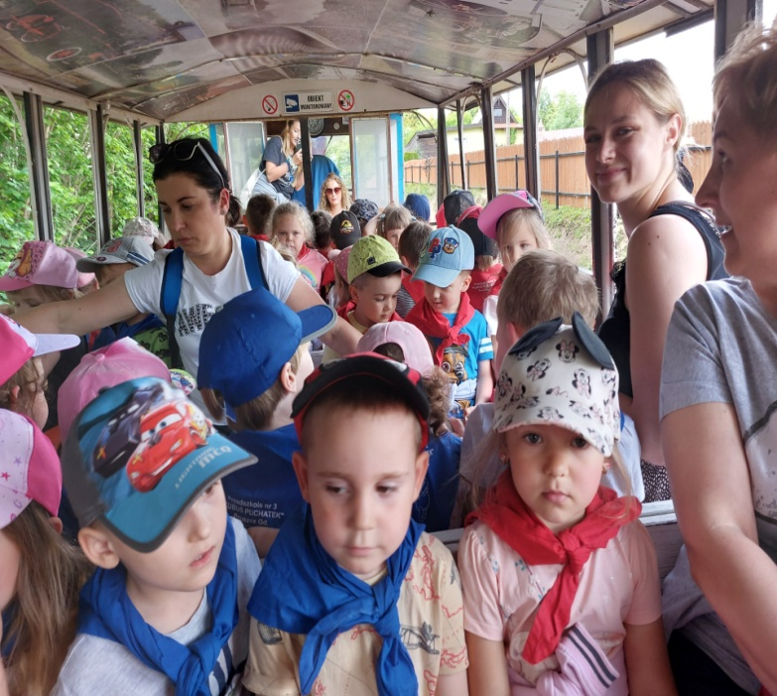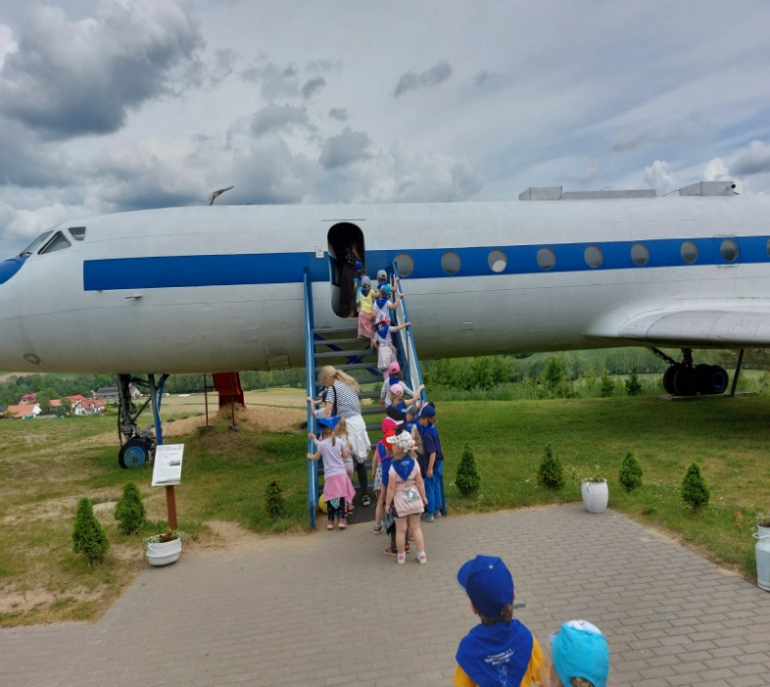

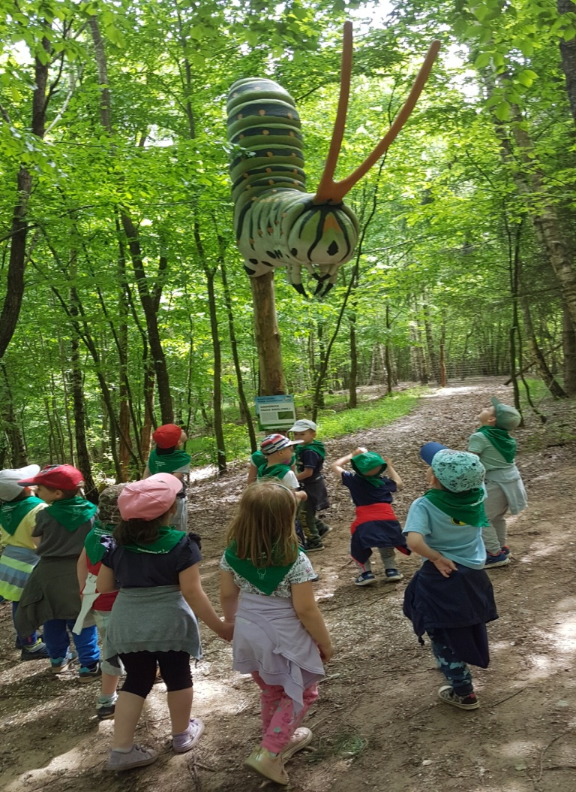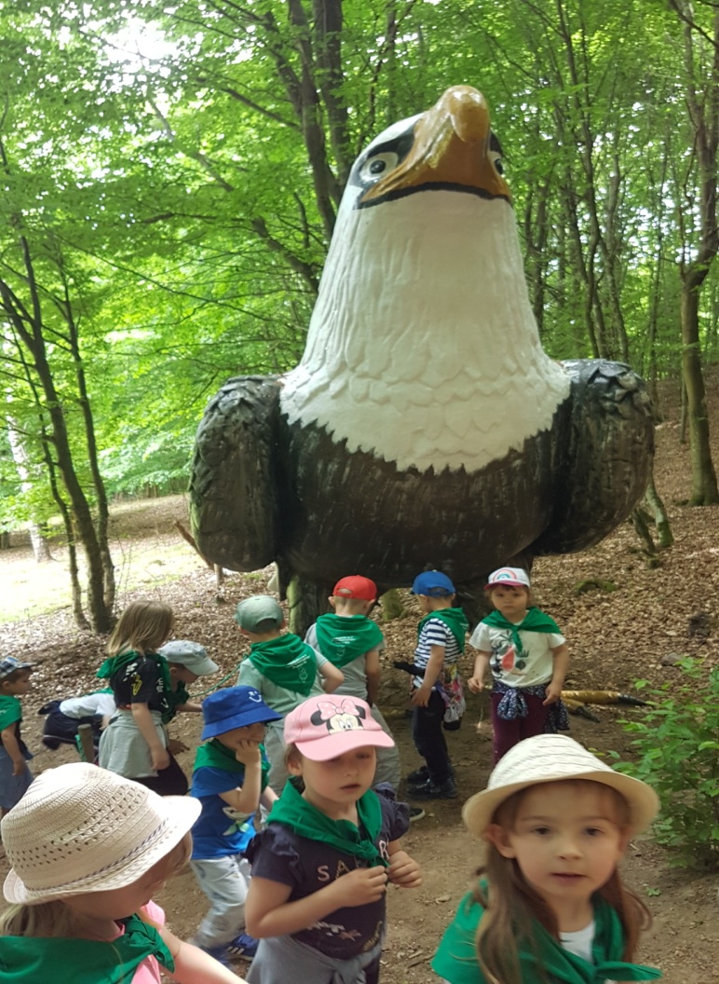
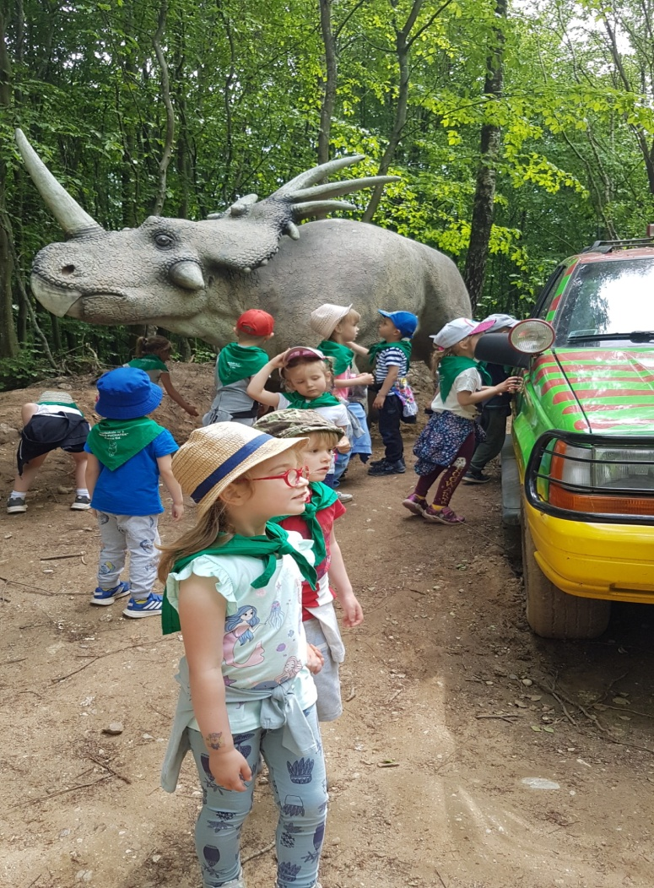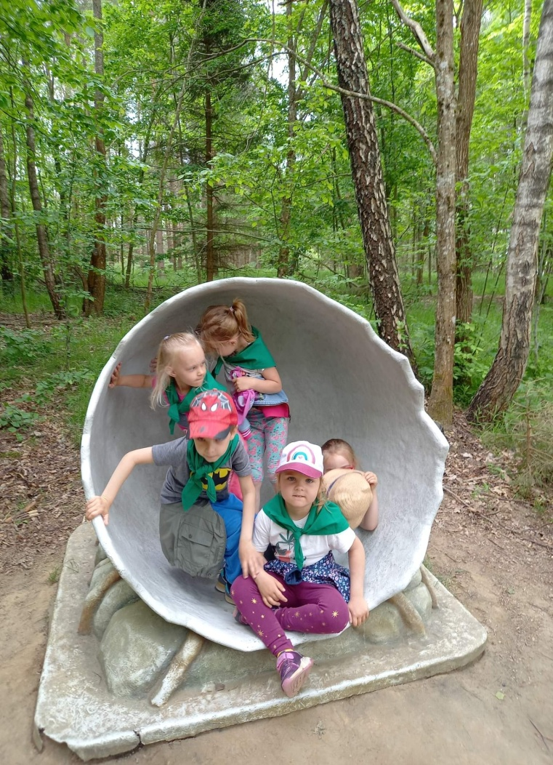

Dzień Przyjaciela - 9 czerwca
9 czerwca z okazji Dnia Przyjaciela przenieśliśmy się do Krainy Przyaźni. Wszystkie dzieci spotkały się w ogrodzie gotowe do wspólnej zabawy. Aby zabawa się udała przekazaliśmy sobie serduszko przyjaźni. Grupa II Kubusie zatańczyła i zaśpiewała dla wszystkich dzieci piosenkę "Mam przyjaciela". Dzieci ogadywały co jest prawdą, a co fałszem w przyjaźni. Następnie dzieci spróbowały przyrządzić miksturę do robienia baniek. Najlepsze bańki udało się zrobić z płynu do naczyń i gliceryny. Wszystkie dzieci dostały płyn i wysyłały bańki w świat z przesłaniem, że w naszym przedszkolu jest Kraina Przyjaźni.

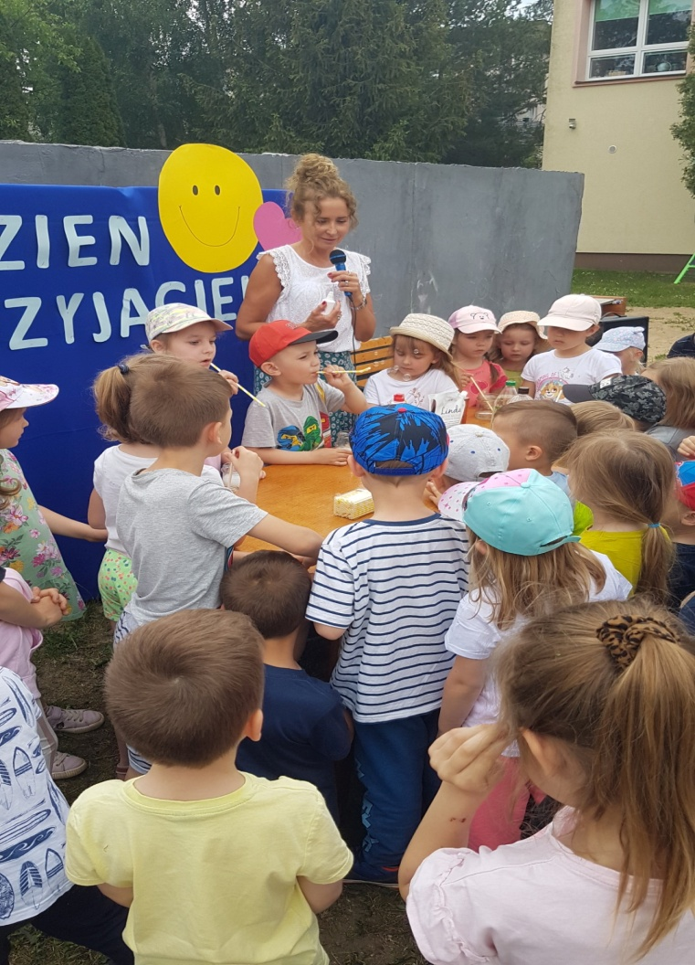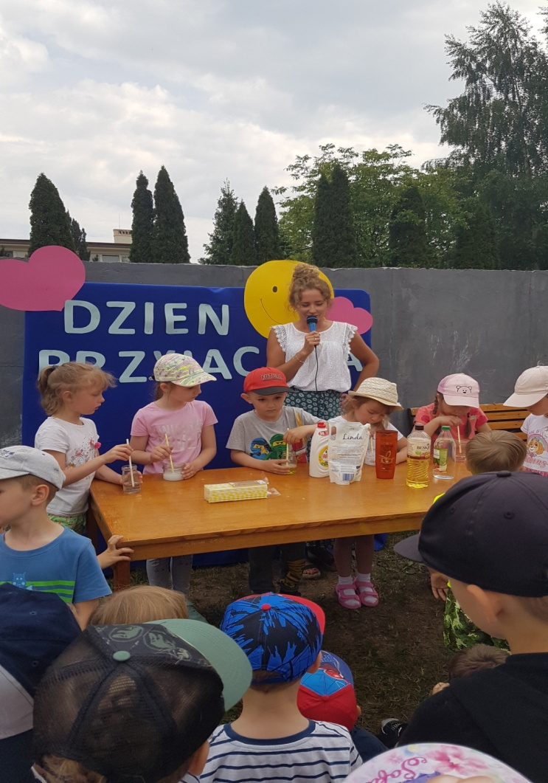

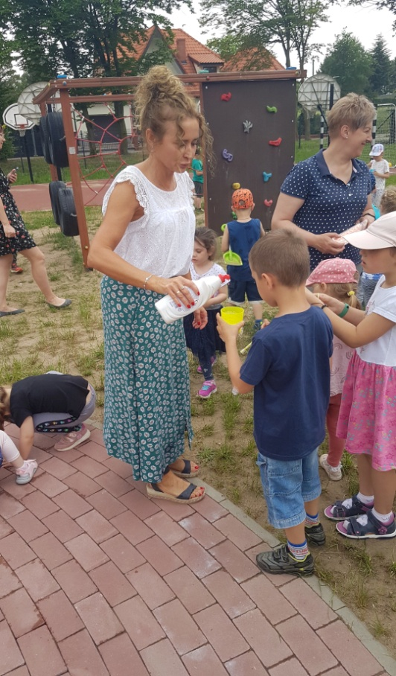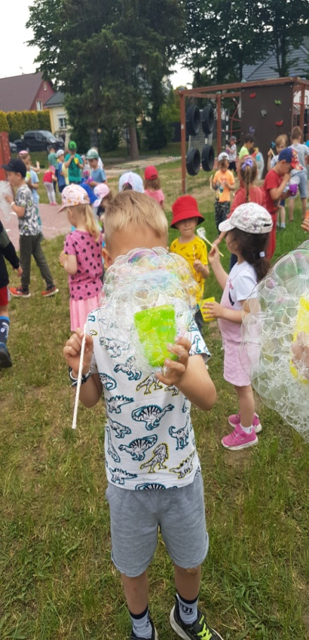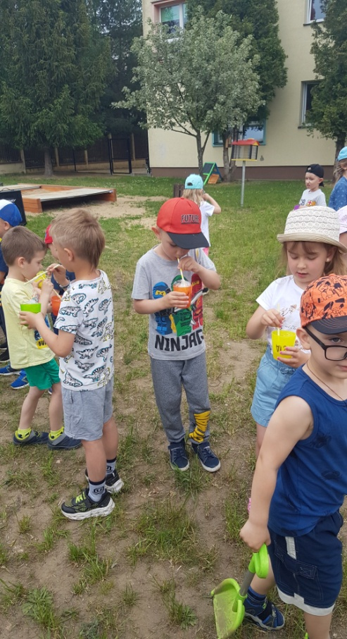

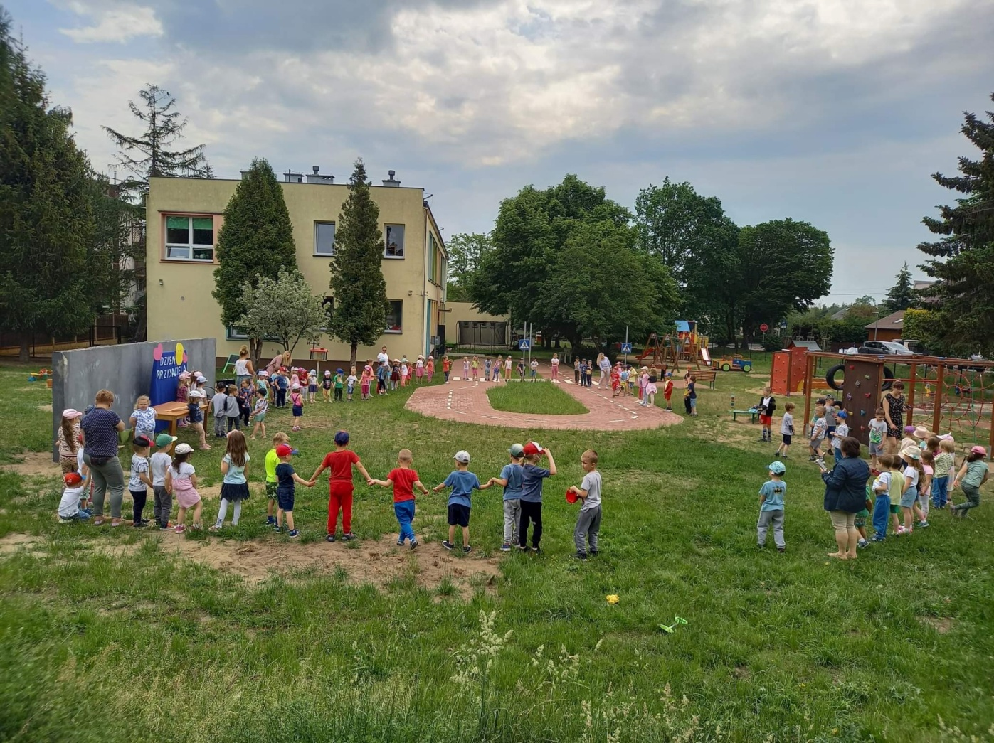

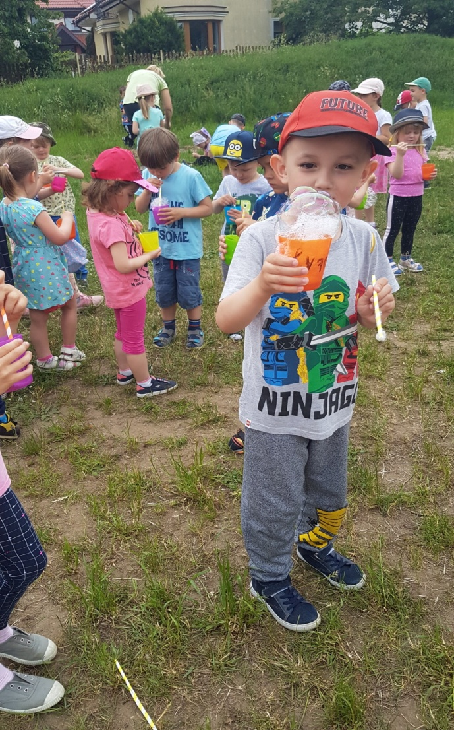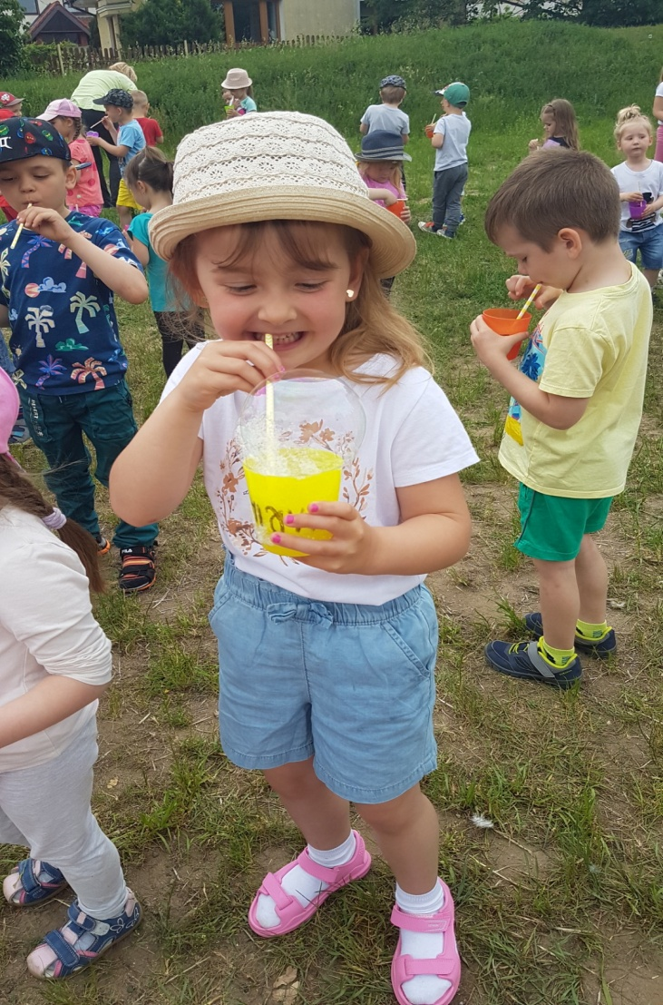

Obserwacje przyrody prowadzone w ogrodzie z wykorzystaniem lup.

Dzieci obserwowały rośliny i zwierzęta - mieszkańców łąki za pomocą lup. Zajęcia były bardzo ciekawe. Dzieciom udało się zaobserwować motylka, biedronkę, mrówkę oraz stokrotkę.

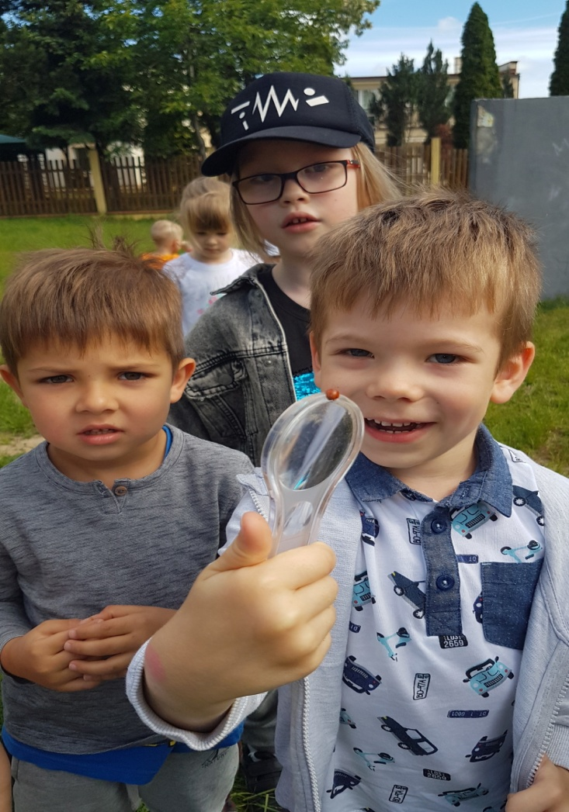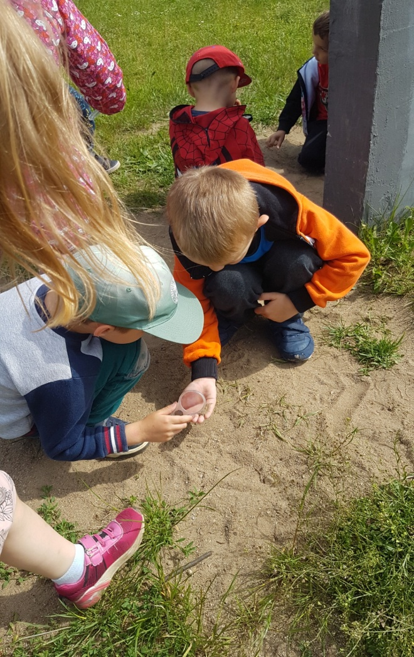

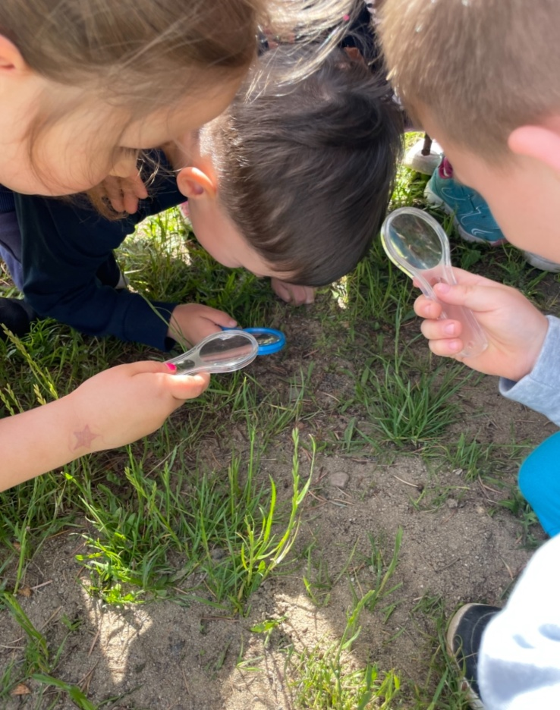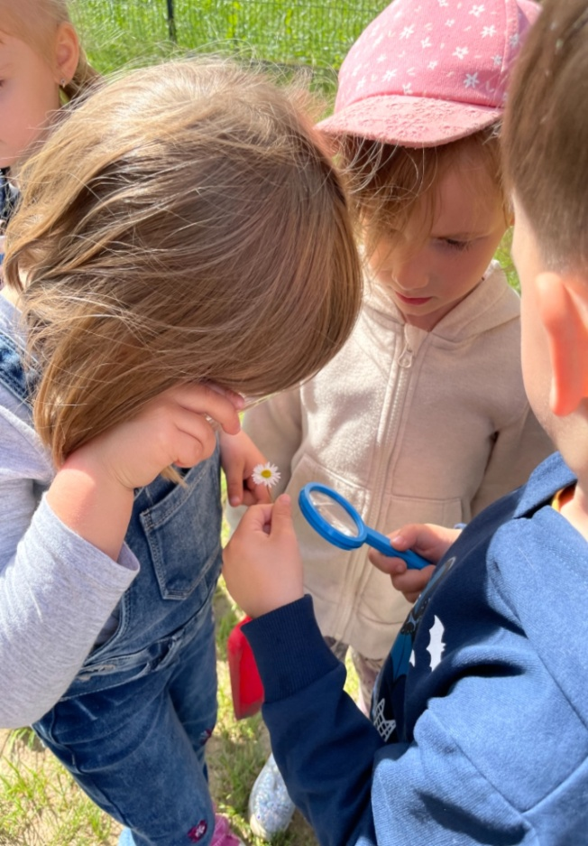

Prawdziwa lekcja w zaprzyjaźnionej szkole podstawowej

Dzieci z grupy starszaków wybrały się do Szkoły Podstawowej i wzięły udział w lekcji pokazowej z matematyki. Zwiedziły także szkołę. Zapoznały się z budynkiem i wnętrzem szkoły. Odwiedziły między innymi pracownie informatyki, biologii oraz gabinet pani pielęgniarki. Przymierzyły się do szkolnych ławek. Bawiły się również na szkolnym placu zabaw. To był emocjonujący dzień.

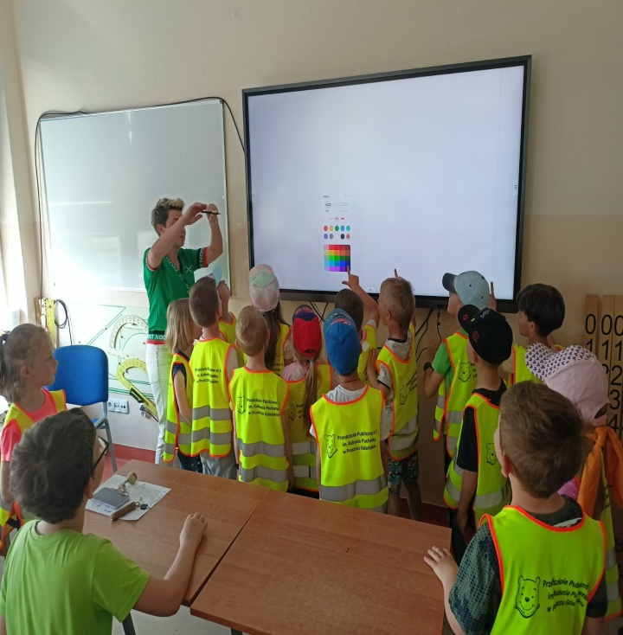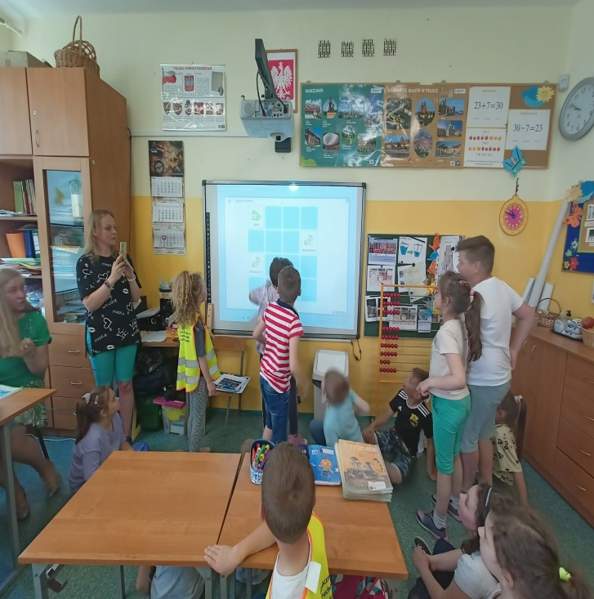

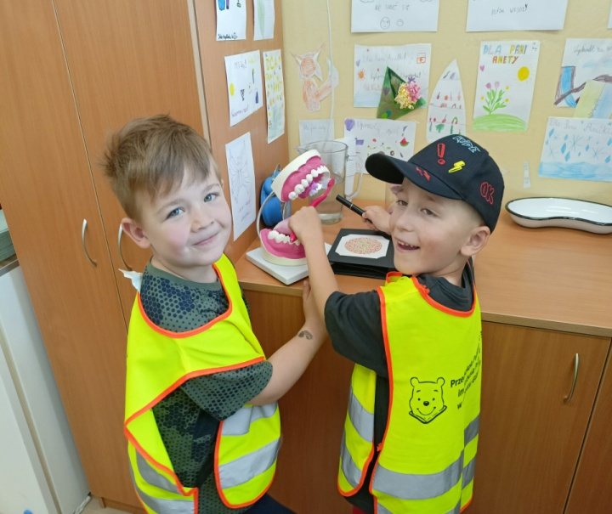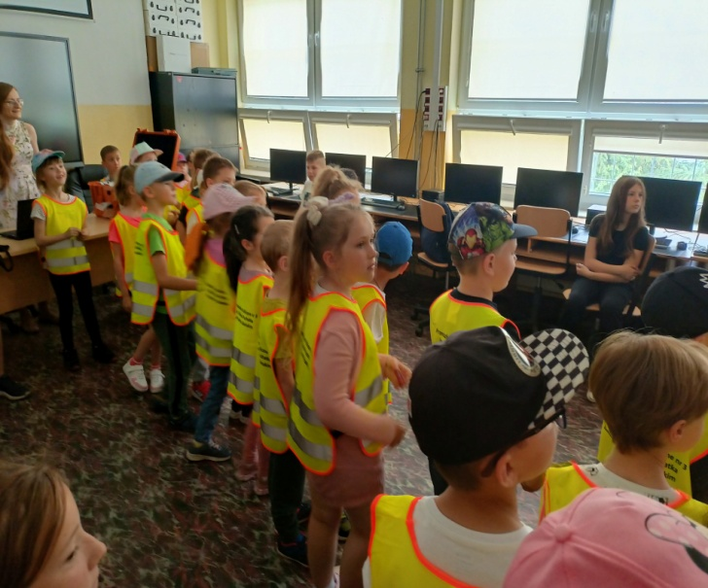

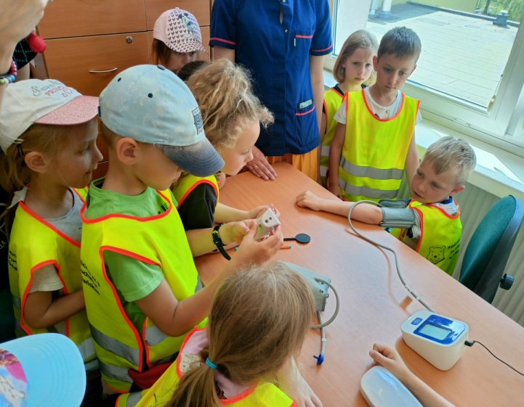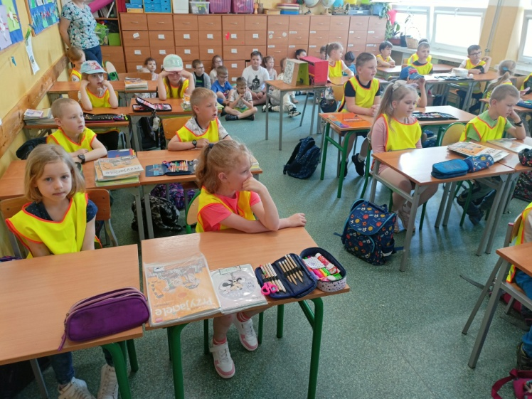

Dzieci uczą rodziców- lekcja Bezpieczne wokacje

Dzięki tej lekcji dzieci wiedzą jak bezpiecznie spędzić wakacje w górach, nad wodą

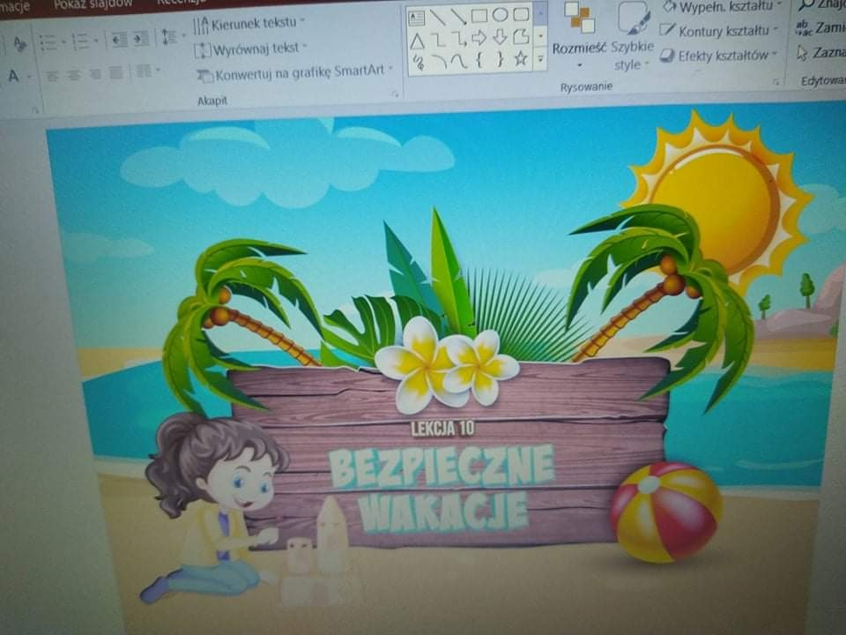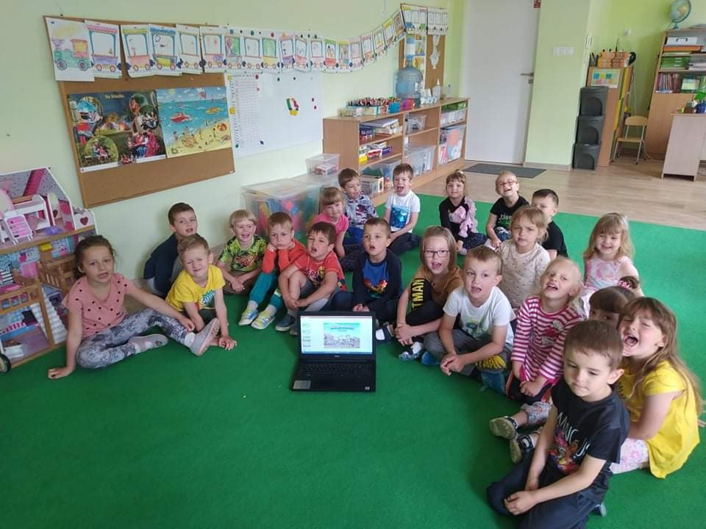

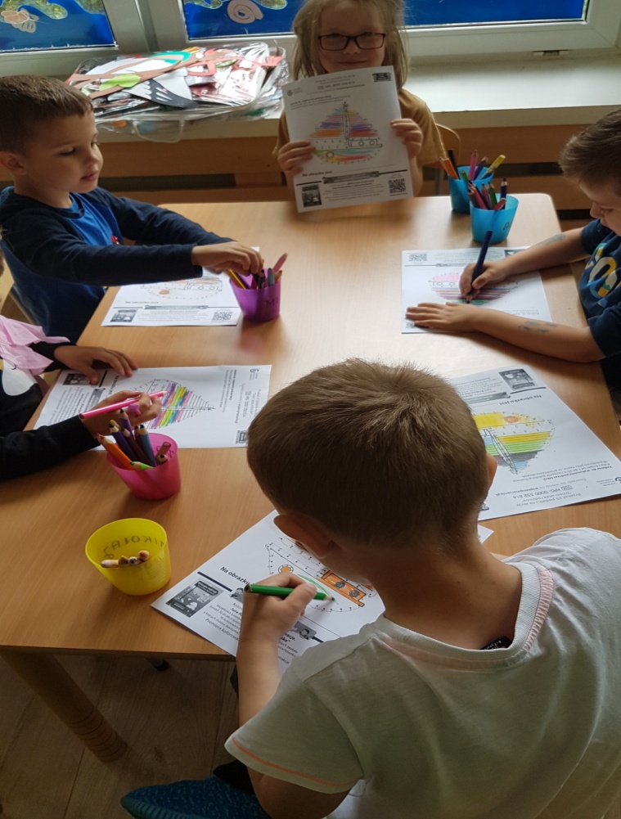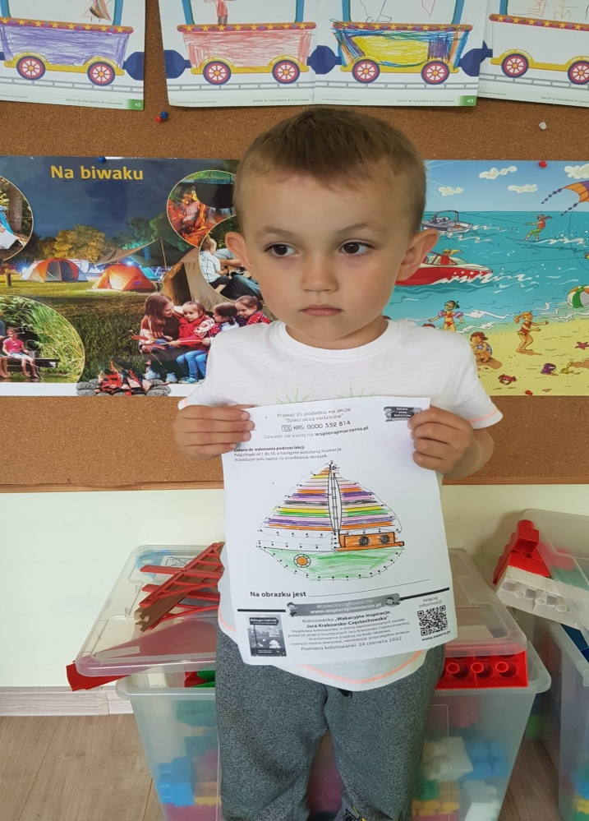

Zajęcia z AS Piłeczka na boisku przedszkolnym

Przy sprzyjającej pogodzie zajęcia z AS Piłeczka odbywają się na świeżym powietrzu- na boisku przedszkola.

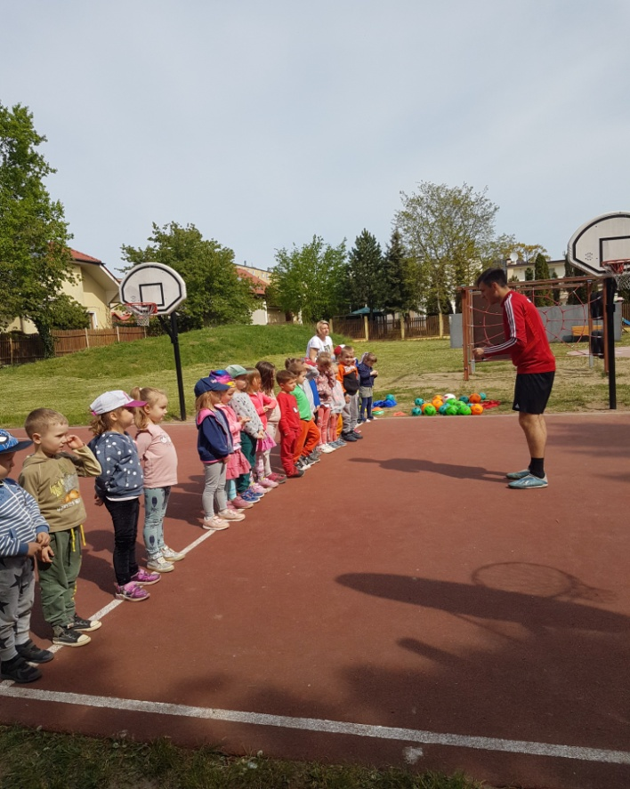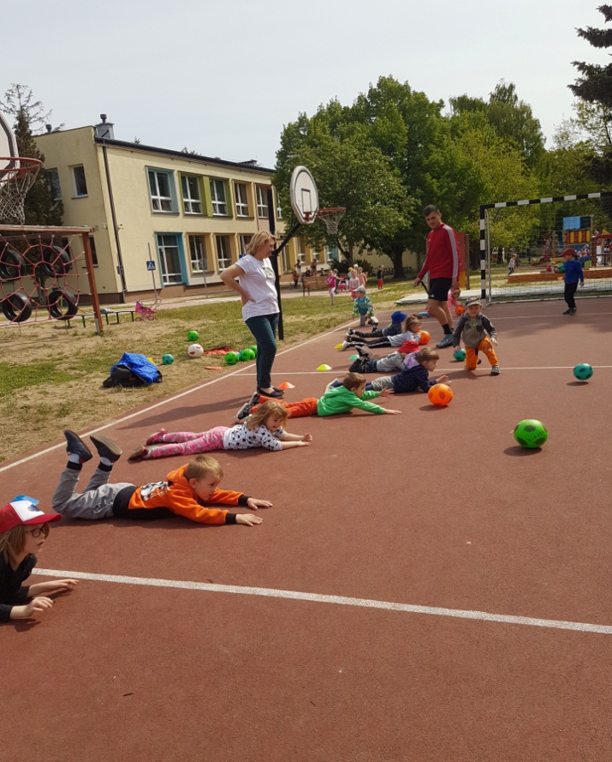

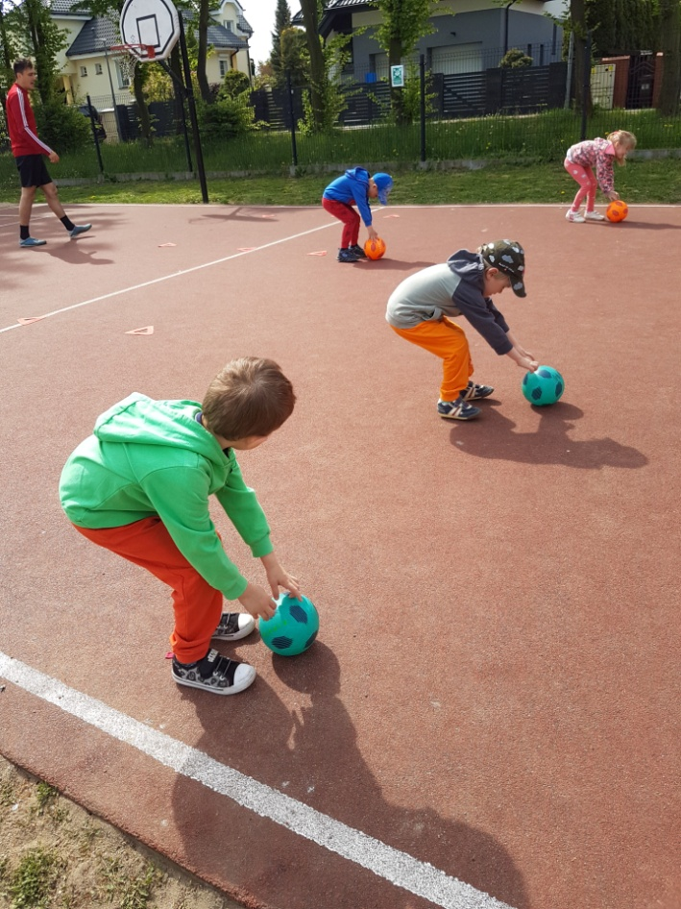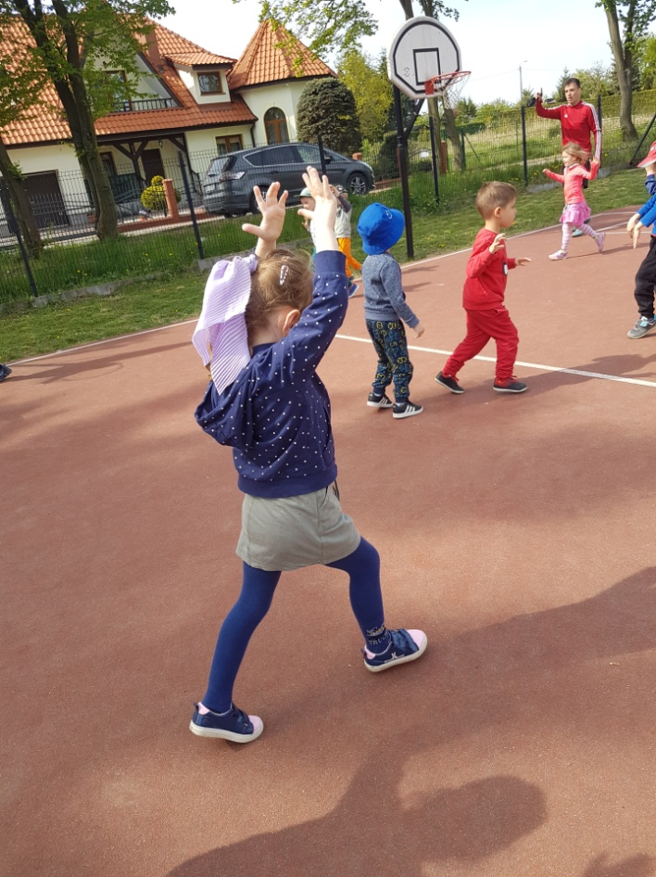

Zakończenie Roku Przedszkolnego
Nasza najstarsza grupa, "Tygrysy" pożegnała przedszkole uroczystością , która odbyła się 21 czerwca w ogrodzie przedszkolnym. Na uroczystość przybyli zaproszeni goście - Rodzice dzieci, p. Dyrektor Bożena Kłodnicka , Zastępca Burmistrza p. Radosław Kłaczkowski i Przewodnicząca Rady Miasta p. Małgorzata Czarnecka- Szafrańska. Dzieci przedstawiły swój program artystyczny. Nie zabrakło wielu wzruszających słów i podziękowań. Na pożegnanie wszyscy poczęstowali się pysznym tortem. To ostatnie chwile w przedszkolu. Po wakacjach dzieci wyruszą do szkoły. Życzymy wszystkim dalszych sukcesów w edukacji .

Zabawy na dmuchańcach

Dzień 22 czerwca to był naprawdę szalony dzień. Do ogrodu przedszkolnego przyjechały dmuchane zamki . Wszystkie dzieci uwielbiają zjeżdżanie na tych monstrualnych zjeżdżalniach i zabawy w basenach. Panie sprawiedliwie dzieliły czas, w którym z zamków korzystały dzieci, aby nikt nie czuł się pokrzywdzony. Było bardzo dużo radości i aktywności.
Tego dnia dzieci jadły smaczne lody i częstowały się popcornem.

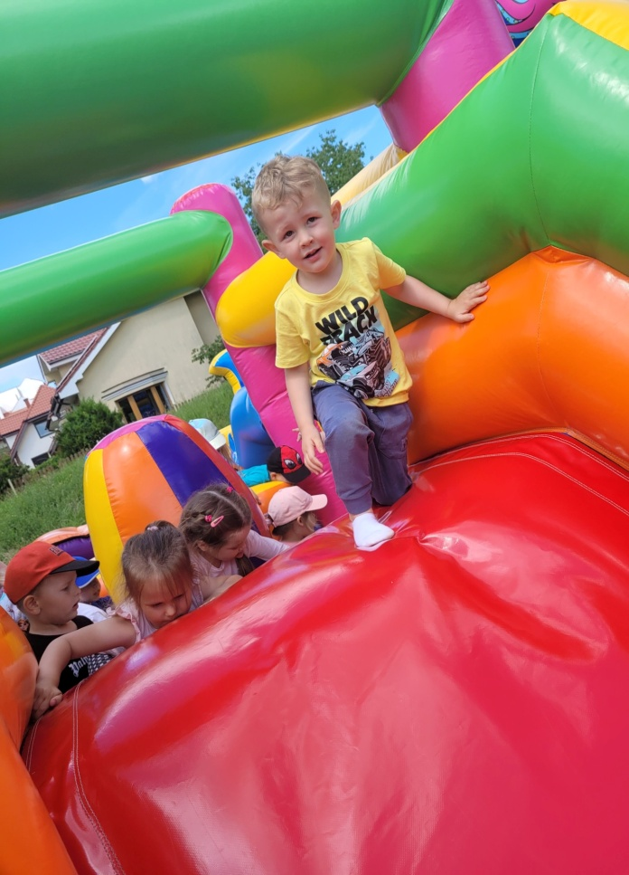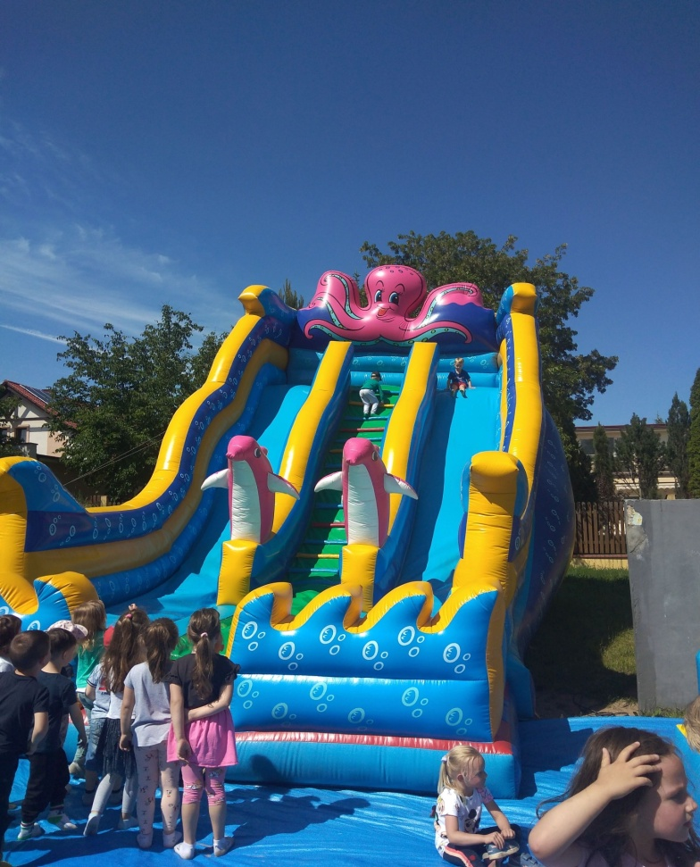

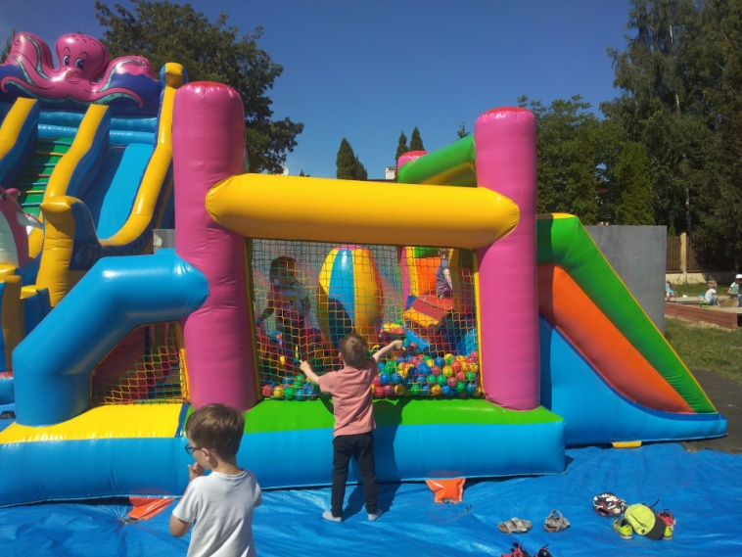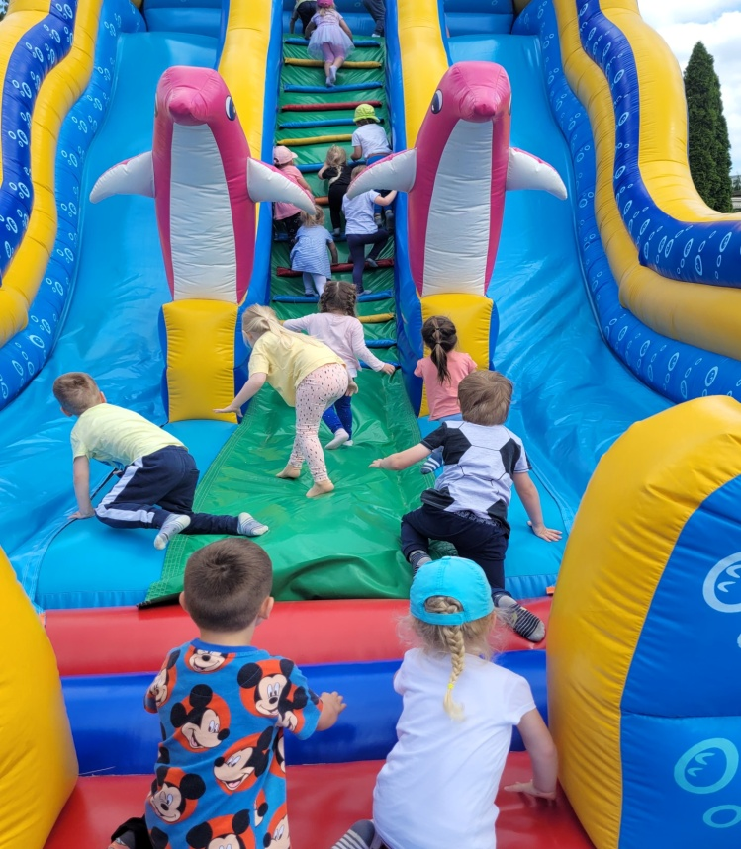

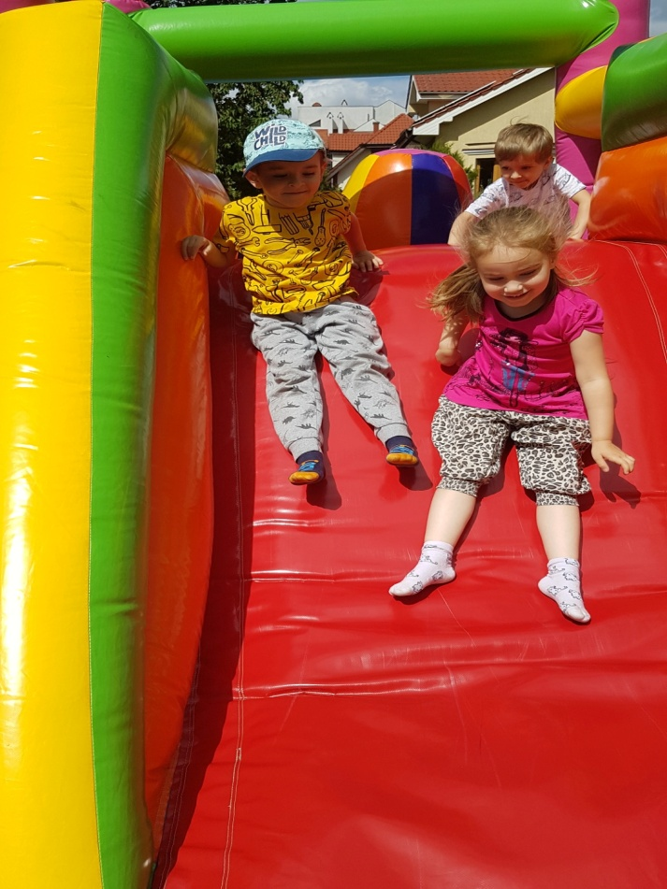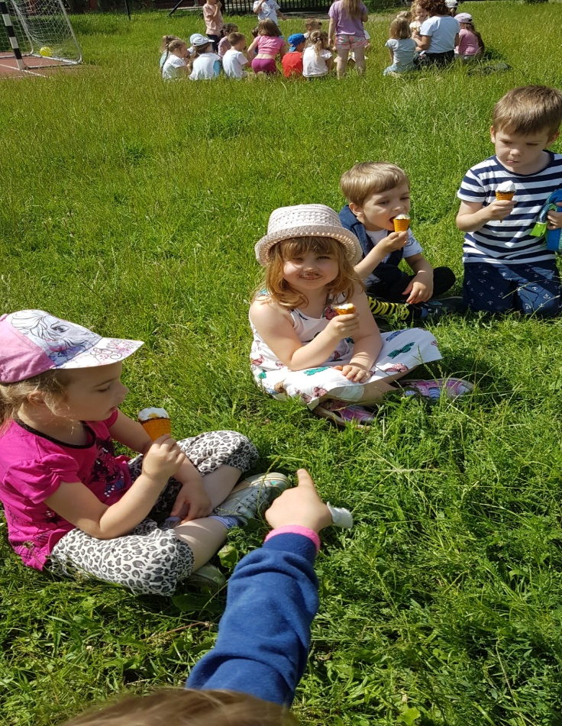

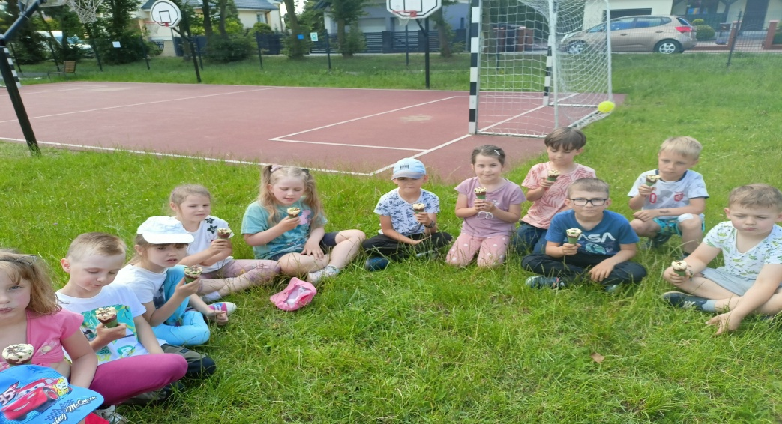

Straż Pożarna w naszym ogrodzie

Dnia 27 czerwca nasze przedszkolaki uczestniczyły w bardzo emocjonującym spotkaniu. Odwiedzili nas Strażacy! Dzieci miały okazję dowiedzieć się na czym polega praca strażaka, jak wygląda i w co jest wyposażony wóz strażacki, a także jak należy się zachować w sytuacjach zagrażających życiu człowieka. Bardzo dziękujemy naszym gościom za pouczające spotkanie. Wszystkie dzieci wiedzą jak ważna i odpowiedzialna jest praca w straży pożarnej.
Dzieci uczyły się również jak należy udzielać pierwszej pomocy. Ćwiczyły swoich sił na fantomie.
Brawa !!!

